TRƯỜNG ĐẠI HỌC AN GIANG

KHOA CÔNG NGHỆ THÔNG TIN

BÁO CÁO ĐỒ ÁN
LẬP TRÌNH .NET (TIE501)

QUẢN LÝ KÝ TÚC XÁ

Giảng viên hướng dẫn: | Nguyễn Thị Mỹ Truyền
Sinh viên thực hiện : | DTH235761_Phạm Thanh Tân
 | DTH235820_Vũ Thị Yến Vy
 | DTH235822_Nguyễn Thị Mỹ Xuyên

AN GIANG, 11-2025

TRƯỜNG ĐẠI HỌC AN GIANG
KHOA CÔNG NGHỆ THÔNG TIN

BÁO CÁO ĐỒ ÁN
LẬP TRÌNH .NET (TIE501)

QUẢN LÝ KÝ TÚC XÁ

Giảng viên hướng dẫn: | Nguyễn Thị Mỹ Truyền
Sinh viên thực hiện : | DTH235761_Phạm Thanh Tân
 | DTH235820_Vũ Thị Yến Vy
 | DTH235822_Nguyễn Thị Mỹ Xuyên

AN GIANG, 11-2025
BẢNG PHÂN CÔNG
MSSV | Họ và tên | Nội dung công việc
DTH235761 | Phạm Thanh Tân | -Xây dựng form Thanh toán  -Xây dựng form Thông tin sinh viên  -Xây dựng form Đăng nhập
DTH235820 | Vũ Thị Yến Vy | -Xây dựng CSDL  -Xây dựng form Quản lý phòng và form Đăng nhập  -Viết báo cáo
DTH235822 | Nguyễn Thị Mỹ Xuyên | -Xây dựng form Quản lý sinh viên  -PowerPoint  -Xây dựng CSDL

MỤC LỤC
CHƯƠNG 1 GIỚI THIỆU 1
1.1 TÍNH CẦN THIẾT CỦA ĐỀ TÀI 1
1.1.1 Hạn chế của các đề tài đã có 1
1.1.2 Sự cần thiết, ý nghĩa lý luận và thực tiễn 2
1.1.3 Cơ sở cho việc cụ thể hóa đề tài 3
1.1.4 Định hướng nội dung cần thực hiện 5
1.1.5 Phân tích yêu cầu đồ án 6
1.2 MỤC TIÊU NGHIÊN CỨU 6
1.3 CƠ SỞ LÝ THUYẾT VÀ CÔNG NGHỆ SỬ DỤNG 7
1.3.1 Nền tảng Microsoft .NET Framework 7
1.3.2 Ngôn ngữ lập trình C# (C-Sharp) 8
1.3.3 Công nghệ Windows Forms 8
1.3.4 Hệ quản trị cơ sở dữ liệu SQL Server 9
1.3.5 Công nghệ ADO.NET 9
CHƯƠNG 2 PHÂN TÍCH THIẾT KẾ HỆ THỐNG 9
2.1 MÔ HÌNH HÓA CHỨC NĂNG NGHIỆP VỤ 9
2.1.1 Mô hình phân rã chức năng 9
2.2 MÔ HÌNH HÓA TIẾN TRÌNH NGHIỆP VỤ 10
2.2.1 Sơ đồ luồng dữ liệu (DFD) mức khung cảnh (mức 0) 10
2.2.2 Sơ đồ luồng dữ liệu (DFD) mức 1 10
2.2.3 Mô hình thực thể kết hợp (ERM) 10
2.3 XÁC ĐỊNH NHÓM NGƯỜI DÙNG 11
2.4 CÁC CHỨC NĂNG NGHIỆP VỤ 12
2.4.1 Nghiệp vụ dành cho quản lý (Admin) 12
2.4.2 Nghiệp vụ dành cho sinh viên (User) 13
2.4.3 Các nghiệp vụ tự động của hệ thống (System Logic) 13
CHƯƠNG 3 KẾT QUẢ ĐẠT ĐƯỢC VÀ DEMO CODE 14
3.1 Thiết kế giao diện chương trình 14
3.1.1 Chức năng đăng nhập 14
3.1.2 Chức năng của vai trò quản lý 16
3.1.3 Chức năng của vai trò sinh viên 36
3.2 Các bước xây dựng ứng dụng 38
3.2.1 Cài đặt các phần mềm và thư viện cần thiết 38
3.2.2 Thiết kế cơ sở dữ liệu SQL Server 39
3.2.3 Thiết kế giao diện người dùng (GUI) 42
3.2.4 Viết mã để hoàn thiện các chức năng 43
CHƯƠNG 4 KẾT LUẬN 43
4.1 KẾT QUẢ ĐẠT ĐƯỢC 43
4.2 HƯỚNG PHÁT TRIỂN 44
4.3 TÀI LIỆU THAM KHẢO 44

DANH MỤC HÌNH ẢNH
Hình 2.1: Mô hình phân rã chức năng 9
Hình 2.2: DFD mức 0 10
Hình 2.3: DFD mức 1 10
Hình 2.4: ERM 10
Hình 3.1: Giao diện đăng nhập hệ thống 14
Hình 3.2: Thông báo thiếu mật khẩu 14
Hình 3.3: Thông báo thiếu tên đăng nhập 15
Hình 3.4: Thông báo sai dữ liệu 15
Hình 3.5: Giao diện quản lý sinh viên 15
Hình 3.6: Giao diện quản lý phòng 16
Hình 3.7: Giao diện thông tin sinh viên 16
Hình 3.8: Chức năng xem danh sách sinh viên 17
Hình 3.9: Thông báo lỗi 17
Hình 3.10: Thông báo lỗi 18
Hình 3.11: Thông báo sai định dạng 18
Hình 3.12: Thông báo sai định dạng 18
Hình 3.13: Thêm sinh viên thành công 18
Hình 3.14: Thông báo lỗi 19
Hình 3.15: Thông báo thiếu thông tin 19
Hình 3.16: Chỉnh sửa thông tin thành công 19
Hình 3.17: Xác nhận xóa 20
Hình 3.18: Xóa sinh viên thành công 20
Hình 3.19: Thông báo không có thay đổi 20
Hình 3.20: Xác nhận lưu 21
Hình 3.21: Lưu các thay đổi thành công 21
Hình 3.22: Thiếu dữ liệu 21
Hình 3.23: Sinh viên cần tìm không tồn tại 21
Hình 3.24: Thông tin sinh viên theo MSSV vừa tìm 22
Hình 3.25: Thông tin sinh viên theo phòng 22
Hình 3.26: Phòng trống 22
Hình 3.27: Giao diện thanh toán tiền phòng 23
Hình 3.28: Lưu thanh toán thành công 24
Hình 3.29: Giao dịch đã tồn tại 24
Hình 3.30: Thông báo chọn thiếu thông tin 24
Hình 3.31: Xuất phiếu thanh toán thành công 25
Hình 3.32: Phiếu thanh toán sau khi xuất 25
Hình 3.33: Chưa có lịch sử giao dịch 25
Hình 3.34: Lịch sử giao dịch của từng sinh viên 26
Hình 3.35: Chức năng xem danh sách phòng 26
Hình 3.36: Thông báo lưu thành công 27
Hình 3.37: Thiếu thông tin 27
Hình 3.38: Thông báo không thể thêm mới 27
Hình 3.39: Thông báo nhập sai định dạng 28
Hình 3.40: Thông báo nhập sai định dạng 28
Hình 3.41: Thông báo không trùng khớp 28
Hình 3.42: Thông báo nhập sai định dạng 28
Hình 3.43: Mã phòng đã tồn tại 29
Hình 3.44: Cập nhật thông tin thành công 29
Hình 3.45: Thông báo chưa chọn phòng cần sửa 29
Hình 3.46: Thông báo không được sửa mã tòa nhà 30
Hình 3.47: Thông báo không được sửa mã phòng 30
Hình 3.48: Thông báo lỗi trạng thái 30
Hình 3.49: Thông báo phòng có sinh viên cư trú 31
Hình 3.50: Xác nhận xóa 31
Hình 3.51: Xóa thành công 31
Hình 3.52: Xác nhận hủy 32
Hình 3.53: Hủy thay đổi thành công 32
Hình 3.54: Thông báo không có thay đổi cần lưu 32
Hình 3.55: Lưu thay đổi thành công 33
Hình 3.56: Thông báo thiếu mã phòng 33
Hình 3.57: Thông báo không tìm thấy phòng 33
Hình 3.58: Thông tin các phòng theo mã phòng vừa nhập 34
Hình 3.59: Thông tin phòng theo tòa nhà đã lọc 34
Hình 3.60: Thông tin tòa nhà 35
Hình 3.61: Thông tin phòng 35
Hình 3.62: Danh sách sinh viên theo từng phòng 35
Hình 3.63: Giao diện thay đổi thông tin cá nhân 36
Hình 3.64: Yêu cầu xác thực mật khẩu 36
Hình 3.65: Lỗi sai mật khẩu 37
Hình 3.66: Cập nhật thông tin cá nhân thành công 37
Hình 3.67: Lỗi xác thực 37
Hình 3.68: Thông báo không có giao dịch 38
Hình 3.69: Giao diện lịch sử giao dịch của sinh viên 38
Hình 3.70: Sơ đồ Cơ sở Dữ liệu (Database Diagram) 39
Hình 3.71: Tạo database QL_KyTucXa01 39
Hình 3.72: Tạo bảng ToaNha (Tòa nhà) 40
Hình 3.73: Cập nhật số lượng phòng của tòa nhà 40
Hình 3.74: Tạo bảng QuanLy (Quản lý) 40
Hình 3.75: Tạo bảng Phong (Phòng) 41
Hình 3.76: Cập nhật giá điện nước cho phòng 41
Hình 3.77: Tạo bảng SinhVien (Sinh viên) 41
Hình 3.78: Tạo bảng TaiKhoan (Tài khoản) 42
Hình 3.79: Tạo bảng LichSuDongTien (Lịch sử đóng tiền) 42

CHƯƠNG 1
GIỚI THIỆU

1.1 TÍNH CẦN THIẾT CỦA ĐỀ TÀI

1.1.1 Hạn chế của các đề tài đã có
Việc quản lý ký túc xá tại các trường đại học từ lâu đã là vấn đề cần thiết và cấp bách. Bên cạnh đó nó cũng là một công việc phức tạp và yêu cầu độ chính xác cao, mỗi năm học các trường đại học phải tiếp nhận và xử lí một số lượng lớn sinh viên vào ở và sinh viên rời ký túc xá. Hiện nay, tại nhiều trường việc quản lý ký túc xá vẫn chủ yếu thực hiện theo cách truyền thống bằng sổ sách, Excel hoặc các phần mềm quản lý cũ, gây ra nhiều bất cập và hạn chế do đó khó có thể đáp ứng tốt yêu cầu của người dùng trong công tác quản lý:
- Dễ xảy ra sai sót: Việc ghi nhận, tra cứu thông tin sinh viên và lịch sử đóng tiền thường được thực hiện bằng sổ sách hoặc bảng tính Excel, dẫn đến mất thời gian và dễ xảy ra nhầm lẫn, trùng lặp dữ liệu. Dễ sai sót khi nhập và xóa dữ liệu hoặc thống kê thông tin sinh viên.
- Thiếu tính minh bạch: Sinh viên gặp khó khăn trong việc tra cứu nhanh chóng tình trạng đóng tiền phòng ký túc xá của bản thân và lịch sử đóng tiền theo từng tháng/năm, gây ra sự bị động trong việc tìm kiếm thông tin và có thể dẫn đến tranh chấp nếu lịch sử đóng tiền và tình trạng thanh toán cập nhập chậm trễ hay sai sót.
- Khó khăn trong cập nhật và bảo trì: Các hệ thống cũ thường khó cập nhật các các chức năng mới và cần chi phí bảo trì cao với nguồn nhân lực lớn để có thể hoạt động hiệu quả. Chưa áp dụng được những công nghệ mới, hiện đại vào việc quản lí, việc áp dụng công nghệ thông tin hiện đại chỉ đóng vai trò phụ trợ.
- Không đảm bảo tính bảo mật dữ liệu và quyền riêng tư của sinh viên.
Trong thời đại chuyển đổi số, công nghệ thông tin ngày càng phát triển mạnh mẽ đòi hỏi phải có sự hỗ trợ của những công cụ hiện đại để xử lý thông tin một cách nhanh chóng, việc tin học hóa công tác quản lý ký túc xá tại các trường đại học là xu hướng tất yếu và cần thiết nhằm giảm tải khó khăn của việc thực hiện công việc theo cách thủ công, tiết kiệm thời gian, chi phí, nhân lực và tăng tính chính xác trong xử lý dữ liệu.
Phần lớn các đề tài quản lý ký túc xá thường tập trung vào quản lý số lượng sinh viên vào/ra hoặc đơn thuần là quản lý thông tin sinh viên, mà chưa đề cập sâu vào mảng quản lý tài chính ký túc xá một cách chi tiết và phân quyền:
- Việc tính toán tổng tiền phải đóng bao gồm tiền phòng, tiền dịch vụ, tiền điện nước... theo loại phòng và hiển thị trạng thái đóng tiền (Đã đóng/Chưa đóng) trong tháng hiện tại cho cả quản lý và sinh viên.
- Chức năng tra cứu lịch sử đóng tiền chi tiết theo tháng/năm cho sinh viên, giúp sinh viên chủ động kiểm soát tình trang thanh toán, đảm bảo quyền lợi cá nhân.
- Ghi nhận thanh toán chi tiết: Xây dựng chức năng ghi nhận đóng tiền để quản lý có thể lưu lại số tiền thực tế đã đóng và tháng/năm áp dụng vào lịch sử đóng tiền làm cơ sở cho việc truy vấn sau này.
- Phân quyền rõ ràng: Cung cấp hai giao diện riêng biệt cho quản lý (có quyền thực hiện các chức năng CRUD và ghi nhận đóng tiền) và sinh viên (chỉ có quyền tra cứu thông tin cá nhân, thay đổi các thông tin được cho phép và tra cứu lịch sử).

1.1.2 Sự cần thiết, ý nghĩa lý luận và thực tiễn
Việc xây dựng ứng dụng quản lý ký túc xá với ngôn ngữ C#, cơ sở dữ liệu SQL Server và Windows Forms là cần thiết vì: Khắc phục những hạn chế của các đề tài đã có (quản lý thủ công, thiếu tính liên kết). Tập trung giải quyết những vấn đề các đề tài chưa đề cập và chưa giải quyết một cách tối ưu (quản lý tài chính, lịch sử giao dịch).
Ý nghĩa lý luận của đề tài thể hiện ở việc ứng dụng hợp lý các nguyên tắc lập trình và kiến trúc hệ thống vào bài toán quản lý thực tế:
- Vận dụng phương pháp lập trình hướng đối tượng (OOP) trong C#:
  - Đề tài đã vận dụng triệt để các đặc tính của OOP (đóng gói, kế thừa, đa hình) bằng cách tổ chức mã nguồn thành các form và class riêng biệt.
  - Việc này giúp module hóa chương trình, làm cho mã nguồn trở nên mạch lạc, dễ bảo trì, dễ nâng cấp và có thể tái sử dụng các đối tượng dữ liệu (DTO) dễ dàng.
- Rèn luyện khả năng thiết kế cơ sở dữ liệu quan hệ SQL Server:
  - Đề tài thiết kế một cấu trúc cơ sở dữ liệu chuẩn hóa để lưu trữ các mối quan hệ logic chặt chẽ như: Quan hệ giữa bảng SinhVien và bảng Phong, quan hệ giữa Phong với ToaNha.
  - Hiểu được cách tổ chức dữ liệu logic, cách xác định khóa chính - khóa ngoại, thiết lập các ràng buộc toàn vẹn (Constraints) để đảm bảo độ chính xác của dữ liệu.
- Tích hợp đa công nghệ trên nền tảng .NET để giải quyết vấn đề:
  - Kết hợp hiệu quả ngôn ngữ lập trình C# (xử lý logic nghiệp vụ) với công nghệ Windows Forms (xử lý giao diện người dùng) và hệ quản trị SQL Server (lưu trữ dữ liệu).
  - Sử dụng thư viện ADO.NET (thuộc namespace System.Data.SqlClient) làm cầu nối trung gian. Giúp sinh viên hiểu sâu hơn về cơ chế kết nối (Connection), thực thi lệnh (Command) và thao tác dữ liệu (DataAdapter/DataReader) giữa ứng dụng và Database
  - Điều này khẳng định tính khả thi trong việc xây dựng các ứng dụng desktop chuyên nghiệp trên hệ điều hành Windows, đảm bảo hiệu năng cao và sự ổn định trong môi trường thực tế.
- Hệ thống hóa kiến thức môn lập trình .NET, tạo nền tảng vững chắc cho việc nghiên cứu sâu hơn các công nghệ tiên tiến của Microsoft.
Ý nghĩa thực tiễn của đề tài là tạo điều kiện để ứng dụng công nghệ thông tin vào thực tế đời sống. Nâng cao tính chuyên nghiệp trong công tác quản lý nội trú. Giúp sinh viên rèn luyện kỹ năng phân tích, thiết kế hệ thống và lập trình. Là bước đệm để phát triển các hệ thống quản lý lớn hơn như ERP, CRM.
- Đây là một ví dụ thực tế về việc áp dụng kiến thức lập trình C# và .NET Framework để xây dựng một ứng dụng hoàn chỉnh từ giao diện (front-end) đến cơ sở dữ liệu (back-end).
- Đồ án minh họa cách xây dựng ứng dụng theo mô hình lớp (Layered Architecture) hoặc mô hình hướng sự kiện, là nền tảng để phát triển các phần mềm quản lý chuyên nghiệp cho doanh nghiệp trong tương lai.

1.1.3 Cơ sở cho việc cụ thể hóa đề tài
Cơ sở cho việc cụ thể hóa mục tiêu của đề tài ứng dụng quản lý ký túc xá được thiết lập dựa trên nguyên tắc SMART (specific, measurable, achievable, relevant, time-bound) và sự đối chiếu giữa yêu cầu thực tế với khả năng kỹ thuật của các công cụ được chọn (.NET Framework, C#, Windows Forms, SQL Server).
- Xác định mục tiêu rõ ràng, cụ thể (Specificity):
  - Ngôn ngữ C# và .NET Framework: Bắt đầu bằng việc lựa chọn C# làm ngôn ngữ chủ đạo để xây dựng ứng dụng desktop, tận dụng tính chặt chẽ và khả năng hỗ trợ mạnh mẽ của Visual Studio.
  - Kỹ thuật OOP và UserControl: Vận dụng kỹ thuật lập trình hướng đối tượng để tổ chức mã nguồn thành các form chức năng riêng biệt. Đặc biệt, sử dụng kỹ thuật UserControl (UCToaNha, UCPhong) kết hợp với FlowLayoutPanel để hiển thị danh sách phòng/tòa nhà một cách trực quan, linh hoạt thay vì chỉ dùng bảng danh sách khô khan.
  - ADO.NET và SQL Server: Sử dụng thư viện System.Data.SqlClient để thiết lập kết nối (SqlConnection), thực thi lệnh (SqlCommand) để xử lý dữ liệu trên Dataset và cập nhật vào Database bằng SqlDataAdapter đảm bảo tính toàn vẹn dữ liệu với các Transaction (như trong chức năng lưu thanh toán).
Mục tiêu có thể định lượng (Measurability):
- Số lượng module: Hoàn thiện hệ thống phân quyền với: Module quản lý, module sinh viên, module tài chính và module tiện ích (xem sơ đồ tòa nhà, đổi mật khẩu).
- Chức năng CRUD: Đạt đủ các chức năng cơ bản thêm, xóa, sửa, trên các đối tượng dữ liệu chính (sinh viên, phòng).
- Logic nghiệp vụ cụ thể:
  - Kiểm soát sức chứa: Hàm KiemTraSucChuaPhong đảm bảo không thêm quá số lượng sinh viên tối đa (4 hoặc 6 người).
  - Tự động hóa: Hàm TuDongCapNhatThangMoi tự động reset trạng thái đóng tiền khi sang tháng mới.
Mục tiêu có tính khả thi (Achievability):
- Giới hạn nghiệp vụ: Đề tài tập trung giải quyết tốt việc quản lý nội trú và thu phí offline, sử dụng tính năng xuất phiếu thu ra file .txt đơn giản thay vì tích hợp hệ thống in ấn phức tạp.
- Sử dụng thư viện hỗ trợ: Kết hợp các thư viện chuẩn của .NET và thư viện mở rộng FontAwesome.Sharp để cải thiện giao diện người dùng (UI/UX) mà không yêu cầu cấu hình phần cứng quá cao.
- Mục tiêu đáp ứng nhu cầu cơ bản và nghiệp vụ đặc thù (Relevance):
  - Nhu cầu quản lý tài chính: Giải quyết bài toán thu phí thông qua “Ghi nhận đóng tiền”, cho phép tính tổng tiền (Giá phòng + Điện nước), lưu lịch sử giao dịch vào bảng LichSuDongTien và xuất biên lai.
  - Nhu cầu minh bạch thông tin: Đáp ứng nhu cầu của sinh viên thông qua form “Lịch sử giao dịch” và form “Cổng thông tin sinh viên”, cho phép sinh viên tự đăng nhập để xem thông tin cá nhân và lịch sử đóng tiền chi tiết của chính mình.
  - Nhu cầu phân quyền: Xây dựng cơ chế đăng nhập kiểm tra bảng TaiKhoan, tự động điều hướng đến giao diện phù hợp với chức vụ (quản lý hoặc sinh viên).
Cụ thể hóa mục tiêu về thời gian (Time-bound):
- Thời gian hoàn thành: Các mục tiêu đề ra (thiết kế cơ sở dữ liệu, code chức năng, kiểm thử) phải được hoàn tất trước ngày báo cáo đồ án.
- Giới hạn giai đoạn: Phân chia rõ ràng từng giai đoạn, giai đoạn 1 thiết kế SQL, giai đoạn 2 xây dựng giao diện, giai đoạn 3 viết code xử lý sự kiện và giai đoạn 4 debug, xử lý lỗi logic.

1.1.4 Định hướng nội dung cần thực hiện
Định hướng về kỹ thuật và dữ liệu
- Thiết kế và xây dựng cơ sở dữ liệu quan hệ trên SQL Server, đảm bảo tính toàn vẹn dữ liệu thông qua các ràng buộc khóa chính, khóa ngoại .
- Xây dựng giao diện người dùng (GUI) bằng công nghệ Windows Forms trên môi trường Microsoft Visual Studio tận dụng các công cụ để thiết kế form trực quan.
- Sử dụng ngôn ngữ C# và thư viện ADO.NET (System.Data.SqlClient) để thiết lập kết nối, thực thi truy vấn và thao tác dữ liệu với SQL Server.
- Sử dụng các thư viện hỗ trợ giao diện như FontAwesome.Sharp (thông qua NuGet) để cải thiện trải nghiệm người dùng (UI/UX).
- Áp dụng triệt để lập trình hướng đối tượng (OOP) để tổ chức mã nguồn, đặc biệt là kỹ thuật tạo UserControl (UCToaNha, UCPhong) để tái sử dụng các thành phần giao diện lặp lại .
Định hướng cho module quản lý (Admin)
- Quản lý sinh viên: Thực hiện đầy đủ các chức năng thêm, xóa, sửa, tìm kiếm và lọc sinh viên theo tiêu chí (tòa nhà, phòng) .
- Quản lý phòng và tòa nhà:
  - Quản lý trạng thái phòng (Đầy/Trống), cập nhật giá điện nước .
  - Xem sơ đồ trực quan các tòa nhà và danh sách phòng chi tiết thông qua giao diện thẻ (Card View).
- Quản lý tài chính:
  - Ghi nhận đóng tiền hàng tháng, tự động tính tổng tiền (Giá phòng + Điện nước).
  - Hiển thị trực quan trạng thái "Đã đóng/Chưa đóng" trên danh sách tổng hợp.
  - Tự động reset trạng thái thu phí khi bước sang tháng mới.
Định hướng cho module sinh viên
- Tra cứu thông tin: Đăng nhập để xem thông tin cá nhân, thông tin phòng ở và trạng thái công nợ hiện tại.
- Cập nhật thông tin: Cho phép sinh viên tự cập nhật các thông tin liên lạc cơ bản (số điện thoại) và đổi mật khẩu đăng nhập.
- Tra cứu lịch sử: Xem lại toàn bộ lịch sử đóng tiền chi tiết (ngày đóng, số tiền, nội dung thu) để đối chiếu.

1.1.5 Phân tích yêu cầu đồ án
Nhiệm vụ chính: Phân tích, thiết kế và hiện thực một chương trình quản lý thực tế với các chức năng cơ bản như thêm, sửa, xóa.
Yêu cầu chung khi thực hiện:
- Xây dựng được cơ sở dữ liệu (CSDL) với các bảng cơ bản chứa thông tin liên quan, CSDL có thể đơn giản nhưng phải đủ để phục vụ các chức năng của đồ án.
- Chương trình phải có chức năng phân quyền người sử dụng (đăng nhập/đăng xuất).
- Các form nhập liệu và sửa dữ liệu cần có các ràng buộc kiểm tra tính hợp lệ.
- Sinh viên tự tìm hiểu về nghiệp vụ quản lý cụ thể của đề tài mình chọn.
Mục tiêu của đồ án:
- Phân tích và xây dựng hoàn chỉnh một ứng dụng quản lý sử dụng lập trình Windows Form.
- Vận dụng các kỹ thuật lập trình ứng dụng trên Windows để giải quyết một bài toán thực tế.
- Rèn luyện kỹ năng làm việc nhóm, tổ chức thảo luận và giải quyết các vấn đề phát sinh trong quá trình lập trình ứng dụng.

1.2 MỤC TIÊU NGHIÊN CỨU
Mục tiêu tổng quát: Xây dựng hoàn chỉnh ứng dụng quản lý ký túc xá sử dụng ngôn ngữ lập trình C# và công nghệ Windows Forms trên nền tảng .NET Framework, đảm bảo khả năng kết nối ổn định và thao tác dữ liệu chính xác với hệ quản trị cơ sở dữ liệu SQL Server.
Xây dựng các phân hệ chức năng:
- Phân hệ quản lý (Admin Dashboard): Thực hiện đầy đủ các chức năng thêm, xóa, sửa, tìm kiếm sinh viên và phòng ở. Quản lý việc phân phòng, tự động tính toán chi phí nội trú (tiền phòng + tiền điện nước), ghi nhận thanh toán và xuất phiếu thu.
- Phân hệ sinh viên (Student Dashboard): Xây dựng giao diện dành riêng cho sinh viên, cho phép đăng nhập, tra cứu thông tin cá nhân, tự cập nhật các thông tin cơ bản (số điện thoại, mật khẩu) và xem lại toàn bộ lịch sử đóng tiền.
Hoàn thiện các chức năng nghiệp vụ đặc thù:
- Chức năng ghi nhận đóng tiền: Xây dựng Form xử lý thanh toán chuyên biệt, cho phép quản lý tính toán tổng tiền phải đóng dựa trên loại phòng và chỉ số điện nước, sau đó lưu giao dịch vào cơ sở dữ liệu.
- Chức năng quản lý trạng thái công nợ: Hệ thống tự động hiển thị trạng thái "Đã đóng" hoặc "Chưa đóng" cho tháng hiện tại trên danh sách tổng hợp, hỗ trợ cơ chế tự động đặt lại (reset) trạng thái khi bước sang tháng mới.
Về mặt kỹ thuật:
- Vận dụng lập trình hướng đối tượng (OOP): Tổ chức mã nguồn C# thành các Form và Class riêng biệt (như frmLogin, frmAdmin, frmStudent, UserControl), tận dụng tính kế thừa và đóng gói để mã nguồn dễ bảo trì, dễ mở rộng.
- Tối ưu hóa giao diện người dùng (UI/UX): Sử dụng các control mạnh mẽ của Windows Forms (như DataGridView, FlowLayoutPanel) kết hợp với kỹ thuật thiết kế UserControl và thư viện icon FontAwesome để tạo ra giao diện trực quan, thân thiện và hiện đại.
- Thiết kế cơ sở dữ liệu: Xây dựng CSDL SQL Server chi tiết, chuẩn hóa với các bảng dữ liệu có quan hệ chặt chẽ (hóa chính, khóa ngoại) để hỗ trợ toàn vẹn dữ liệu cho các nghiệp vụ quản lý

1.3 CƠ SỞ LÝ THUYẾT VÀ CÔNG NGHỆ SỬ DỤNG

1.3.1 Nền tảng Microsoft .NET Framework
Năm 2002, Microsoft chính thức giới thiệu Microsoft .NET với hai thành phần chính: .NET Framework và Integrated Development Environment (IDE). .NET Framework cung cấp những gì cần thiết và căn bản, trong đó ta dùng những hạ tầng cơ sở theo một qui ước nhất định để công việc được trôi 2 chảy. IDE thì cung cấp một môi trường giúp chúng ta triển khai dễ dàng, và nhanh chóng các ứng dụng dựa trên nền tảng .NET (Nguyễn Hữu Hòa, Hồ Văn Tú, & Hoàng Minh Trí, 2017).
Trong công nghệ .NET Framework, thành phần .NET Framework là quan trọng nhất, .NET Framework cung cấp thư viện, bộ khung để phát triển ứng dụng; còn IDE là công cụ, là môi trường để triển khai ứng dụng .NET dễ dàng và nhanh chóng (Nguyễn Hữu Hòa, Hồ Văn Tú, & Hoàng Minh Trí, 2017).

1.3.2 Ngôn ngữ lập trình C# (C-Sharp)
C# (hay C sharp) là một ngôn ngữ lập trình đơn giản, được phát triển bởi đội ngũ kỹ sư của Microsoft vào năm 2000. C# là ngôn ngữ lập trình hiện đại, hướng đối tượng và được xây dựng trên nền tảng của hai ngôn ngữ mạnh nhất là C++ và Java.
Trong các ứng dụng Windows truyền thống, mã nguồn chương trình được biên dịch trực tiếp thành mã thực thi của hệ điều hành.
Trong các ứng dụng sử dụng .NET Framework, mã nguồn chương trình (C#, VB.NET) được biên dịch thành mã ngôn ngữ trung gian MSIL (Microsoft intermediate language). Sau đó mã này được biên dịch bởi Common Language Runtime (CLR) để trở thành mã thực thi của hệ điều hành. Hình bên dưới thể hiện quá trình chuyển đổi MSIL code thành native code.
C# với sự hỗ trợ mạnh mẽ của .NET Framework giúp cho việc tạo một ứng dụng Windows Forms hay WPF (Windows Presentation Foundation), phát triển game, ứng dụng Web, ứng dụng Mobile trở nên rất dễ dàng.
Các đặc trưng cơ bản:
- C# là ngôn ngữ đơn giản
- C# là ngôn ngữ hiện đại
- C# là ngôn ngữ hướng đối tượng
- C# là ngôn ngữ mạnh mẽ và mềm dẻo
- C# là ngôn ngữ có ít từ khóa
- C# là ngôn ngữ hướng module
- C# sẽ trở nên phổ biến

1.3.3 Công nghệ Windows Forms
Windows Forms là một công nghệ phát triển ứng dụng của Microsoft trên nền tảng .NET Framework. Nó được sử dụng để tạo ra các ứng dụng có giao diện người dùng đồ họa (GUI) trên hệ điều hành Windows.
Ra đời vào năm 2003, Windows Form là công nghệ chủ yếu để lập trình các ứng dụng Windows, bao gồm các phần mềm quản lý, kế toán, công cụ văn phòng và nhiều ứng dụng desktop khác. Các ứng dụng viết trên Winform có giao diện người dùng đồ họa đơn giản, dễ sử dụng và dễ tiếp cận.
Windows Form cung cấp một nền tảng cho các lập trình viên xây dựng giao diện người dùng với các điều khiển như button, textbox, label, menu và nhiều thành phần khác. Bằng cách kéo thả các thành phần vào form, lập trình viên có thể nhanh chóng tạo ra các ứng dụng với giao diện dễ sử dụng.

1.3.4 Hệ quản trị cơ sở dữ liệu SQL Server
Structured Query Language (SQL) là một loại phần mềm được phát triển bởi Microsoft, dùng để lưu trữ và truy xuất dữ liệu dựa theo tiêu chuẩn RDBMS (Relational Database Management System). Một RDBMS bao gồm: cơ sở dữ liệu (databases), công cụ cơ sở dữ liệu (database engine), các ứng dụng quản lý dữ liệu và các bộ phận khác.

1.3.5 Công nghệ ADO.NET
ADO.NET là tập hợp các thư viện được cung cấp bởi Microsoft nhằm giúp cho ứng dụng có thể thao tác (select, insert, update, delete) tới cơ sở dữ liệu (CSDL) bất kỳ như Sql Server, Oracle, MySql, SQLite, đồ án sử dụng hai mô hình chính:
- Mô hình ngắt kết nối (Disconnected Architecture)
- Mô hình kết nối (Connected Architecture)

CHƯƠNG 2
PHÂN TÍCH THIẾT KẾ HỆ THỐNG

2.1 MÔ HÌNH HÓA CHỨC NĂNG NGHIỆP VỤ

2.1.1 Mô hình phân rã chức năng
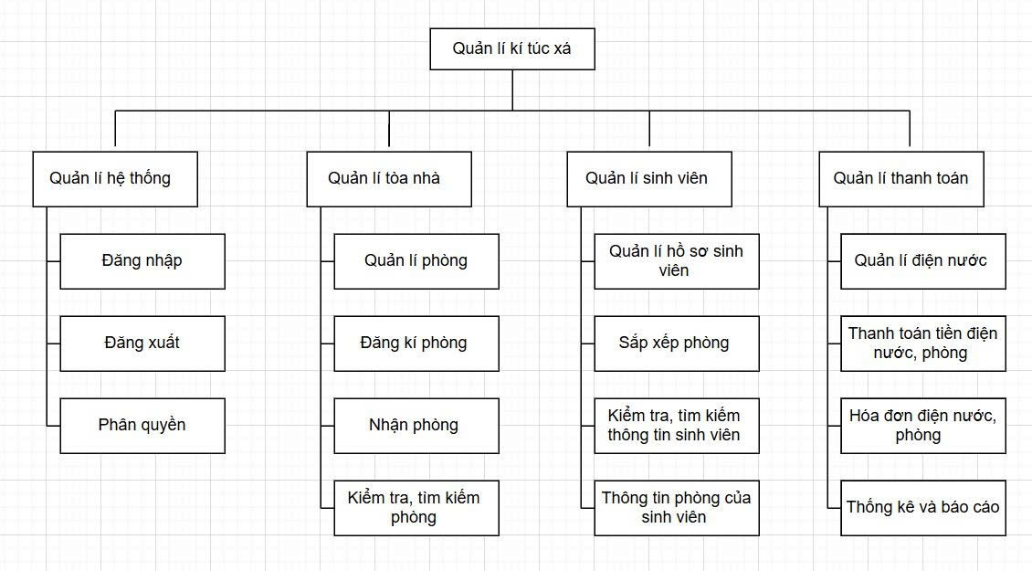
Hình 2.1: Mô hình phân rã chức năng

2.2 MÔ HÌNH HÓA TIẾN TRÌNH NGHIỆP VỤ

2.2.1 Sơ đồ luồng dữ liệu (DFD) mức khung cảnh (mức 0)
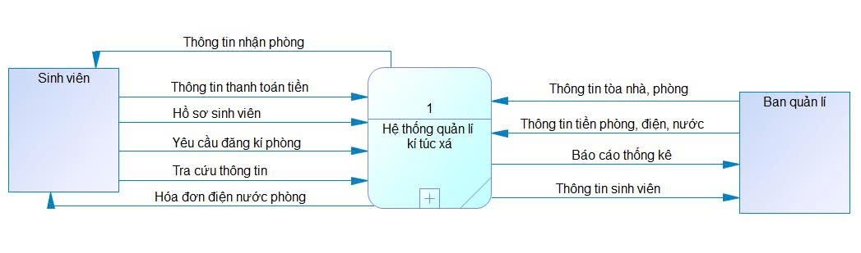
Hình 2.2: DFD mức 0

2.2.2 Sơ đồ luồng dữ liệu (DFD) mức 1
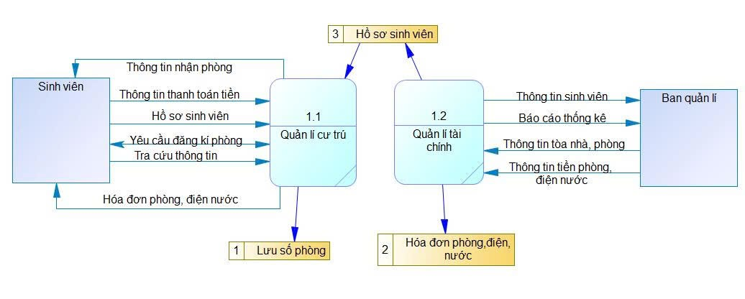
Hình 2.3: DFD mức 1

2.2.3 Mô hình thực thể kết hợp (ERM)
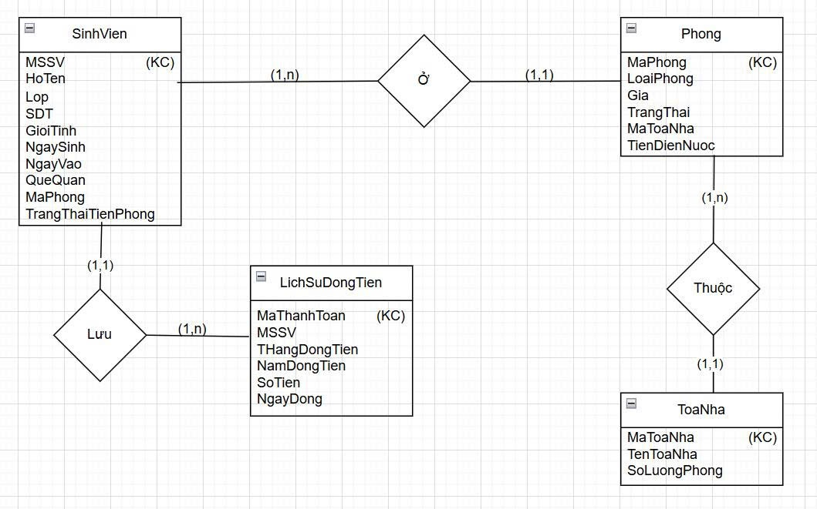
Hình 2.4: ERM

2.3 XÁC ĐỊNH NHÓM NGƯỜI DÙNG
Hệ thống được thiết kế hướng đến 2 nhóm đối tượng người dùng chính với quyền hạn và chức năng riêng biệt:
Ban quản lý ký túc xá (vai trò: Quản trị viên / admin): Đây là nhóm người dùng chịu trách nhiệm vận hành và quản lý toàn bộ hoạt động của ký túc xá, được cấp quyền cao nhất trong hệ thống.
- Quyền hạn trong hệ thống:
  - Quản lý sinh viên: Có quyền thực hiện toàn bộ các thao tác thêm, xóa, sửa, tìm kiếm và lọc thông tin sinh viên nội trú.
  - Quản lý phòng và tòa nhà: Có quyền thiết lập danh sách phòng, xem sơ đồ tòa nhà trực quan, kiểm tra tình trạng phòng (Đầy/Trống) và quản lý sức chứa.
  - Quản lý tài chính: Có quyền ghi nhận thu tiền phòng/điện nước hàng tháng, tính toán tổng tiền phải đóng và xuất phiếu thu .
  - Tra cứu thống kê: Có quyền xem lịch sử đóng tiền của bất kỳ sinh viên nào để đối soát công nợ.
- Yêu cầu: Sử dụng tài khoản có chức vụ là "Quản lý" trong cơ sở dữ liệu để đăng nhập.
Sinh viên nội trú (vai trò: Người dùng / user): Đây là nhóm người dùng thụ hưởng dịch vụ, sử dụng phần mềm để theo dõi thông tin cá nhân và minh bạch hóa các khoản đóng góp.
- Quyền hạn trong hệ thống:
  - Tra cứu thông tin cá nhân: Chỉ được phép xem thông tin chi tiết của chính bản thân mình (họ tên, phòng ở, trạng thái đóng tiền) mà không thể sửa đổi các thông tin định danh quan trọng.
  - Minh bạch tài chính: Được quyền xem lại toàn bộ lịch sử đóng tiền chi tiết (ngày đóng, số tiền) của chính mình từ khi vào ở đến hiện tại.
  - Cập nhật thông tin liên lạc: Được quyền tự thay đổi số điện thoại liên lạc và đổi mật khẩu đăng nhập cá nhân để bảo mật tài khoản .
- Yêu cầu: Sử dụng tài khoản có chức vụ là "Sinh viên” để đăng nhập.

2.4 CÁC CHỨC NĂNG NGHIỆP VỤ

2.4.1 Nghiệp vụ dành cho quản lý (Admin)
Đây là nhóm chức năng cốt lõi, cho phép thao tác toàn diện với cơ sở dữ liệu.
Quản lý hồ sơ sinh viên (Form1):
- Tiếp nhận sinh viên (thêm mới): Ghi nhận thông tin cá nhân (MSSV, họ tên, lớp, SĐT, quê quán), hệ thống hỗ trợ gợi ý phân phòng tự động dựa trên giới tính và danh sách phòng còn trống.
- Cập nhật hồ sơ: Cho phép sửa đổi thông tin hoặc chuyển phòng cho sinh viên.
- Xử lý thôi ở (xóa): Xóa hồ sơ sinh viên khi ra trường hoặc chuyển đi, hệ thống tự động cập nhật lại sĩ số thực tế của phòng.
- Tra cứu: Tìm kiếm sinh viên theo MSSV hoặc tên; Lọc danh sách sinh viên theo từng phòng/tòa nhà để dễ quản lý.
Quản lý cơ sở vật chất (Form5 và TTToaNha):
- Quản lý danh mục phòng: thêm, xóa, sửa thông tin phòng (loại phòng 4/6 người, giá tiền).
- Kiểm soát logic: Hệ thống tích hợp các quy tắc nghiệp vụ chặt chẽ:
  - Quy tắc định danh: Mã phòng phải bắt đầu bằng ký tự mã tòa (VD: Tòa A phải là Axxx).
  - Quy tắc toàn vẹn: Không cho phép xóa phòng nếu đang có sinh viên ở, không cho phép sửa trạng thái thành "Trống" nếu thực tế đang có người.
  - Kiểm soát sức chứa: Tự động chặn việc thêm phòng mới nếu vượt quá sức chứa thiết kế của tòa nhà.
- Sơ đồ trực quan: Hiển thị danh sách tòa nhà và phòng dưới dạng thẻ (Card View), cung cấp cái nhìn tổng quan về tỷ lệ lấp đầy của ký túc xá .
Quản lý tài chính và thu phí (Form4):
- Tính toán công nợ: Tự động tính tổng số tiền phải đóng dựa trên đơn giá phòng và chỉ số điện nước của phòng đó.
- Ghi nhận thanh toán: Thực hiện giao dịch thu tiền. Hệ thống sử dụng kỹ thuật “Transaction” để đảm bảo cùng lúc cập nhật trạng thái sinh viên thành "Đã đóng" và lưu biên lai vào lịch sử giao dịch.
- Xuất chứng từ: Hỗ trợ xuất phiếu thu tiền dưới dạng tập tin văn bản (.txt) để in ấn hoặc gửi cho sinh viên.

2.4.2 Nghiệp vụ dành cho sinh viên (User)
Nhóm chức năng này tập trung vào tính minh bạch thông tin và tự phục vụ.
Tra cứu thông tin cá nhân (Form3): Xem chi tiết hồ sơ cá nhân, thông tin phòng ở hiện tại và trạng thái đóng tiền của tháng này (đã đóng/chưa đóng).
- Quản lý bảo mật và liên lạc (Form7)
  - Cho phép sinh viên tự cập nhật số điện thoại liên lạc.
  - Đổi mật khẩu đăng nhập (yêu cầu xác thực mật khẩu cũ để bảo mật).
- Theo dõi lịch sử tài chính (Form6): Xem lại toàn bộ lịch sử các lần đóng tiền trước đây (ngày đóng, số tiền, nội dung) để đối chiếu công nợ.

2.4.3 Các nghiệp vụ tự động của hệ thống (System Logic)
Những chức năng chạy ngầm để đảm bảo hệ thống vận hành chính xác:
Tự động hóa chu kỳ thu phí: Khi bước sang tháng mới, hệ thống tự động phát hiện và đặt lại trạng thái đóng tiền của tất cả sinh viên về "Chưa đóng" (TuDongCapNhatThangMoi), giúp quản lý không cần thao tác thủ công cho hàng trăm sinh viên.
Kiểm tra ràng buộc dữ liệu (Validation):
- Kiểm tra định dạng số điện thoại (phải là số, đủ 10 ký tự).
- Kiểm tra trùng lặp mã số sinh viên (MSSV) và mã phòng để đảm bảo dữ liệu nhất quán .
- Kiểm tra tuổi hợp lệ (ngày sinh không được lớn hơn ngày vào ở).

CHƯƠNG 3
KẾT QUẢ ĐẠT ĐƯỢC VÀ DEMO CODE

3.1 Thiết kế giao diện chương trình

3.1.1 Chức năng đăng nhập
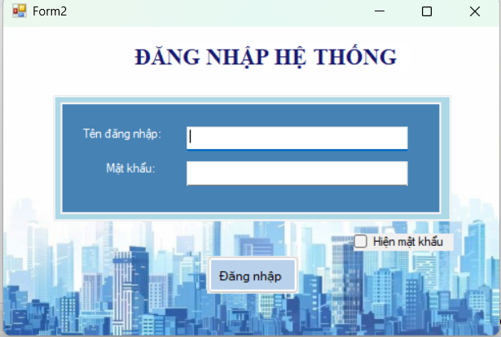
Hình 3.1: Giao diện đăng nhập hệ thống
Xác thực người dùng và phân quyền truy cập vào hệ thống, Gồm 2 ô nhập liệu (Tên đăng nhập, Mật khẩu) và nút "Đăng nhập". Có tùy chọn "Hiện mật khẩu" để người dùng kiểm tra nội dung đã nhập.
Đối với việc đăng nhập cần thì người dùng cần phải có tài khoản được cấp mới có thể đăng nhập vào hệ thống, vì vậy có thể thấy ở giao diện đăng nhập không có chức năng đăng ký. Tài khoản đăng nhập cần được kiểm tra qua các bước:
- Kiểm tra có nhập đủ thông tin gồm tên đăng nhập và mật khẩu, nếu nhập thiếu cả hai hoặc một trong hai thông tin hệ thống sẽ hiển thị thông báo
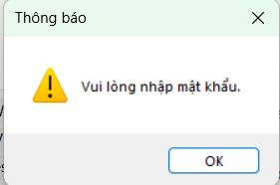
Hình 3.2: Thông báo thiếu mật khẩu
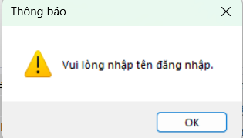
Hình 3.3: Thông báo thiếu tên đăng nhập
- Kiểm tra tên đăng nhập và mật khẩu có chính xác không, nếu cả hai hoặc một trong hai thông tin không chính xác hệ thống sẽ hiển thị thông báo
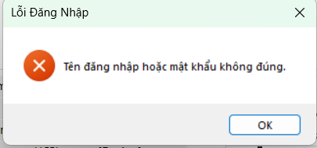
Hình 3.4: Thông báo sai dữ liệu
Nếu tên đăng nhập và mật khẩu đều đúng thì đăng nhập thành công và hệ thống sẽ kiểm tra tài khoản vừa đăng nhập là tài khoản quản lý hay tài khoản sinh viên và mở form tương ứng.
- Tài khoản vừa đăng nhập là tài khoản quản lý
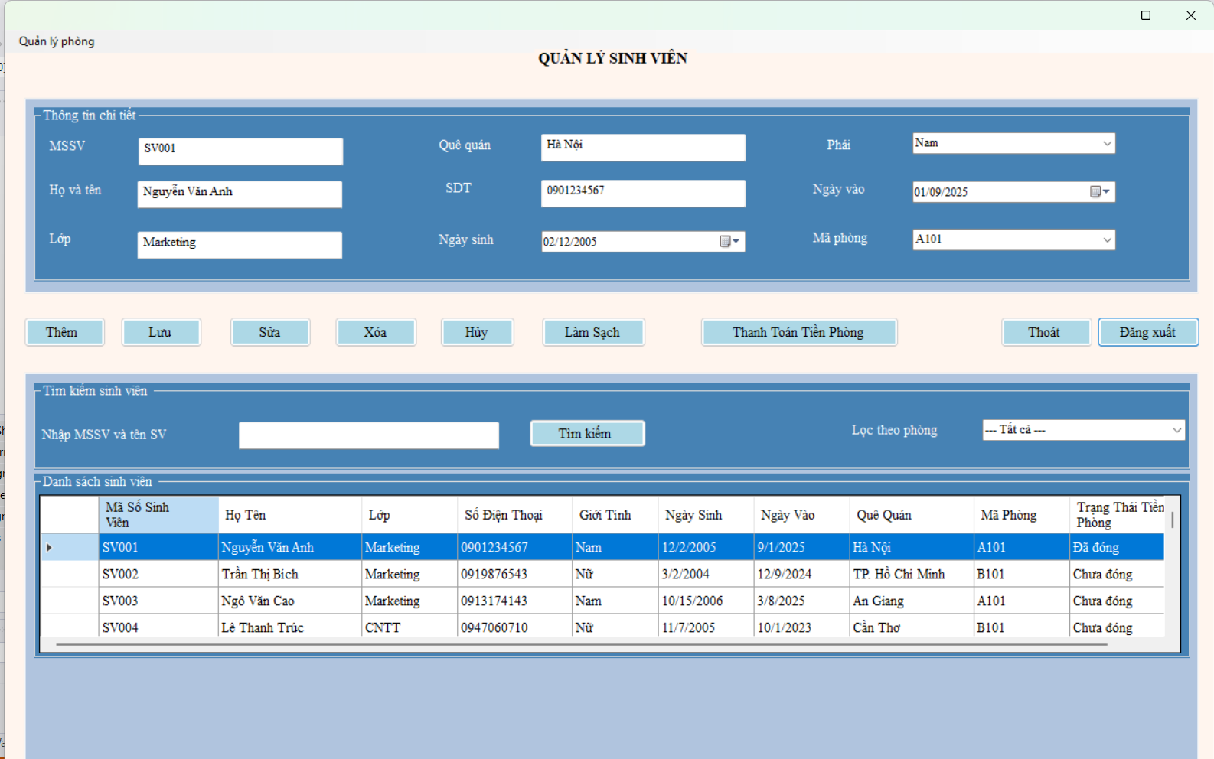
Hình 3.5: Giao diện quản lý sinh viên
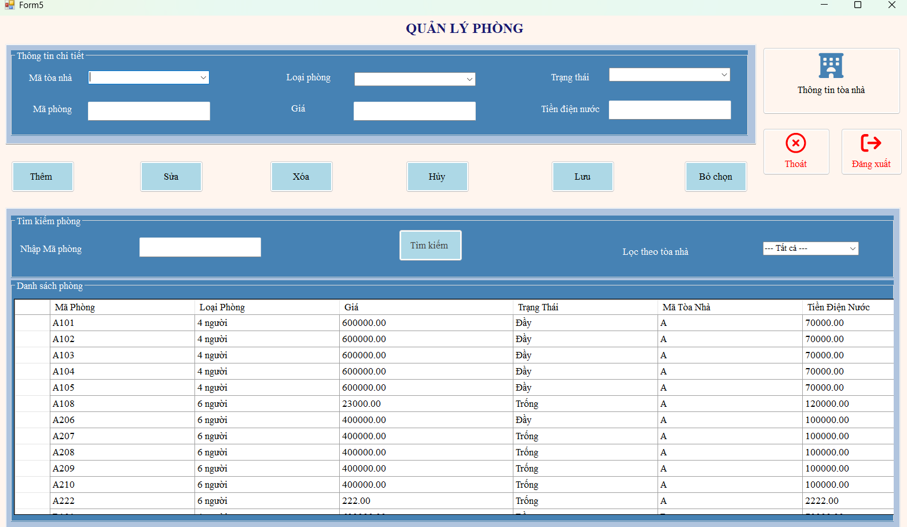
Hình 3.6: Giao diện quản lý phòng
- Tài khoản vừa đăng nhập là tài khoản sinh viên
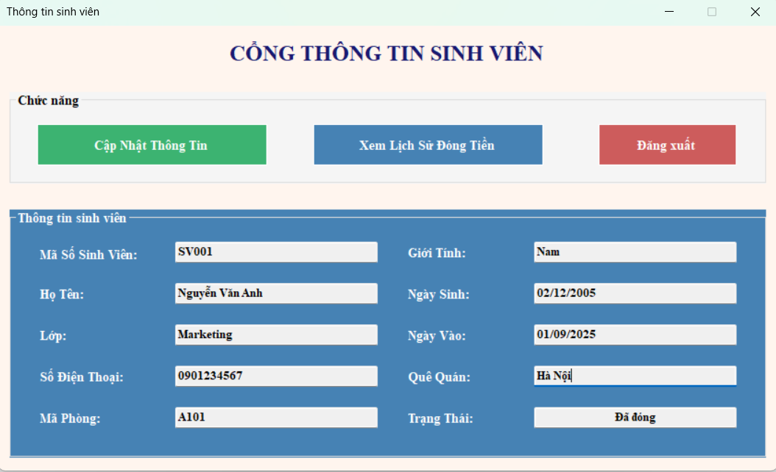
Hình 3.7: Giao diện thông tin sinh viên

3.1.2 Chức năng của vai trò quản lý

3.1.2.1 Quản lý sinh viên
Xem danh sách sinh viên: Khi người dùng đăng nhập với tài khoản quản lý SqlDataAdapter sẽ tải toàn bộ bảng SinhVien vào một DataTable, DataGridView sẽ hiển thị dữ liệu từ DataTable chứ không kết nối liên tục với SQL, lấy tất cả thông tin sinh viên và hiển thị chúng trên giao diện form “Quản lý sinh viên”.

Hình 3.8: Chức năng xem danh sách sinh viên
Thêm sinh viên: Hệ thống tự động lọc danh sách phòng trống phù hợp với giới tính (Nam/Nữ) vào combobox “Mã phòng”. Có các hàm kiểm tra ràng buộc: mã sinh viên không trùng lặp, số điện thoại phải đúng định dạng số, ngày sinh hợp lệ.
- Thông tin chưa chính xác
  - Thêm sinh viên vào phòng đã đầy
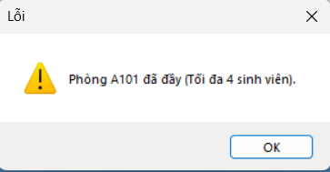
Hình 3.9: Thông báo lỗi
  - Nhập thiếu thông tin
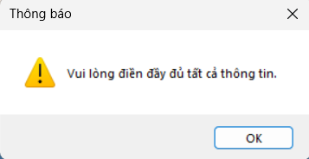
Hình 3.10: Thông báo lỗi
  - Nhập sai định dạng mã số sinh viên
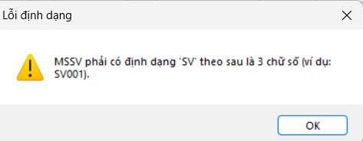
Hình 3.11: Thông báo sai định dạng
  - Nhập sai định dạng số điện thoại
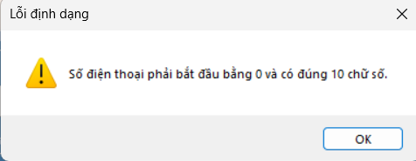
Hình 3.12: Thông báo sai định dạng
- Thông tin chính xác và đầy đủ: Hệ thống sẽ hiện thông báo đã thêm thành công nhưng chỉ thêm dữ liệu trên DataTable, giao diện cập nhật ngay lập tức nhưng dữ liệu trong SQL chưa thay đổi.Sau khi thêm thành công hệ thống sẽ xóa trống các ô nhập liệu.
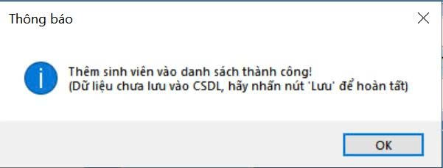
Hình 3.13: Thêm sinh viên thành công
Sửa: Người dùng phải nhấn chọn một sinh viên bất kì từ “Danh sách sinh viên” để chỉnh sửa sau đó hệ thống sẽ tìm dòng dữ liệu trong DataTable dựa trên khóa chính (MSSV) bằng lệnh dt.Rows.Find().Việc sửa thông tin chỉ được thực hiện trên các thông tin không phải là khóa chính của bảng “SinhVien”. Sau khi sửa xong và nhấn “Lưu” , hệ thống sẽ cập nhật lại trạng thái phòng thông qua hàm “KiemTraSucChua”.
- Khi thông tin chỉnh sửa chưa chính xác
  - Sửa MSSV
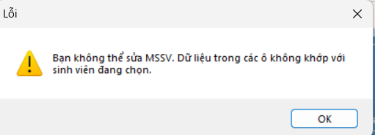
Hình 3.14: Thông báo lỗi

  - Thiếu thông tin
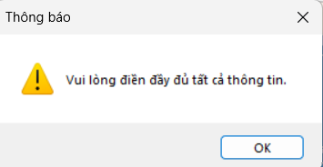
Hình 3.15: Thông báo thiếu thông tin
- Khi thông tin chỉnh sửa hợp lý
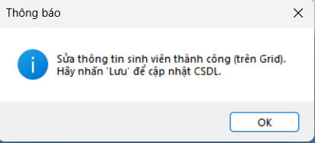
Hình 3.16: Chỉnh sửa thông tin thành công
Xóa: Khi người dùng nhấn chọn một sinh viên bất kì từ DataGridView “Danh sách sinh viên” rồi nhấn nút “Xóa” hệ thống sẽ hiện thông báo xác nhận xóa, nếu chọn “Yes” hệ thống sẽ tìm dòng cần xóa trong DataTable và gọi lệnh row.Delete(). Dòng đó sẽ bị đánh dấu là "Deleted" và ẩn khỏi DataGridView (nhưng vẫn nằm trong bộ nhớ chờ lệnh “Lưu”).
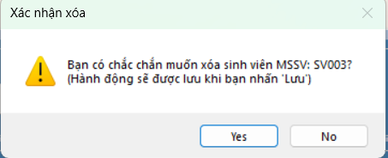
Hình 3.17: Xác nhận xóa
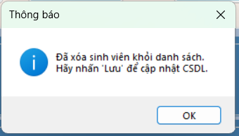
Hình 3.18: Xóa sinh viên thành công
Lưu: Chỉ khi nhấn nút “Lưu” phương thức daSinhvien.Update(dt) mới được gọi, SqlCommandBuilder sẽ tự động sinh ra các lệnh INSERT, UPDATE, DELETE tương ứng cho từng dòng bị thay đổi và tương tác với cơ sở dữ liệu để hoàn tất thêm hoặc sửa trong một lần kết nối duy nhất.
- Khi không có thay đổi nào cần lưu
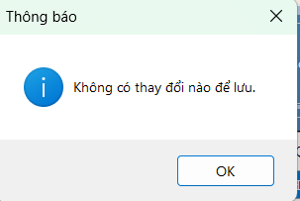
Hình 3.19: Thông báo không có thay đổi
- Khi có thay đổi cần lưu
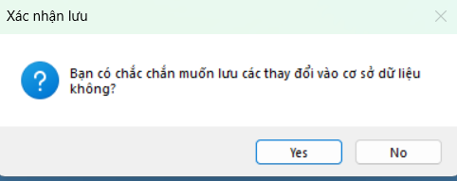
Hình 3.20: Xác nhận lưu
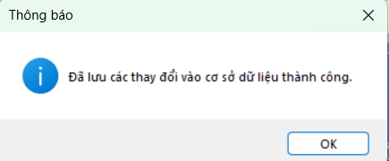
Hình 3.21: Lưu các thay đổi thành công
Chức năng tìm kiếm theo MSSV và tên sinh viên: Lấy chuỗi văn bản người dùng đã nhập vào ô txtTimKiem, sử dụng hàm Trim() để loại bỏ các khoảng trắng thừa ở đầu và cuối chuỗi, sử dụng cú pháp lọc của DataView trong ADO.NET và chỉ lọc hiển thị trên DataGridView mà không cần truy vấn lại cơ sở dữ liệu SQL Server, giúp thao tác diễn ra tức thì và giảm tải cho server.
- Kiểm tra xem ô tìm kiếm có bị bỏ trống hay không (string.IsNullOrEmpty), nếu trống, hệ thống sẽ hiển thị thông báo cảnh báo và dừng lại (không thực hiện tìm kiếm).
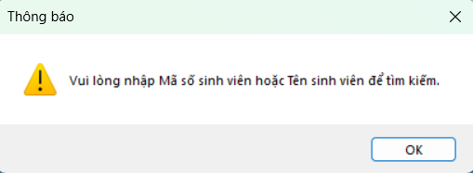
Hình 3.22: Thiếu dữ liệu
- Hệ thống kiểm tra số lượng dòng kết quả (dgDSP.Rows.Count) của cú pháp lọc, nếu không tìm thấy hệ thống sẽ hiển thị thông báo
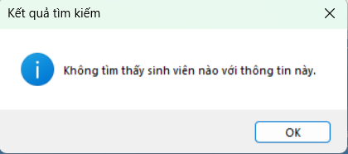
Hình 3.23: Sinh viên cần tìm không tồn tại
- Nếu MSSV hoặc họ tên sinh viên có tồn tại và chính xác
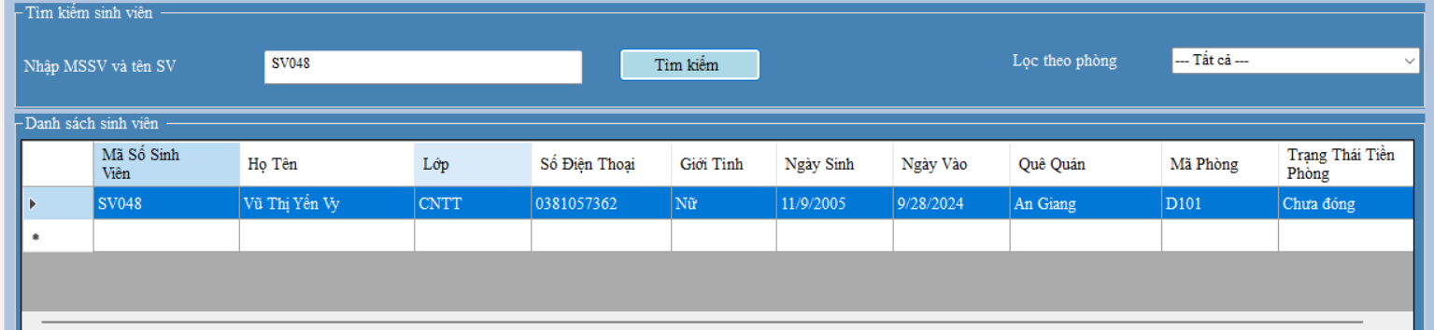
Hình 3.24: Thông tin sinh viên theo MSSV vừa tìm
Chức năng lọc theo từng phòng:
- Hệ thống thực hiện kết nối SQL để lấy danh sách tất cả MaPhong hiện có trong bảng Phong, dữ liệu này được đổ vào combobox (combtimphong).
- Hệ thống tự động thêm một mục mặc định là "--- Tất cả ---" ở vị trí đầu tiên để người dùng có thể hủy lọc và xem lại toàn bộ danh sách.
- Ngay khi người dùng thay đổi giá trị trong combobox, sự kiện SelectedIndexChanged sẽ được kích hoạt để xử lý lọc ngay lập tức (Real-time filtering).
  - Nếu phòng có tồn tại sinh viên, trên lưới chỉ còn lại những dòng có cột MaPhong trùng khớp.
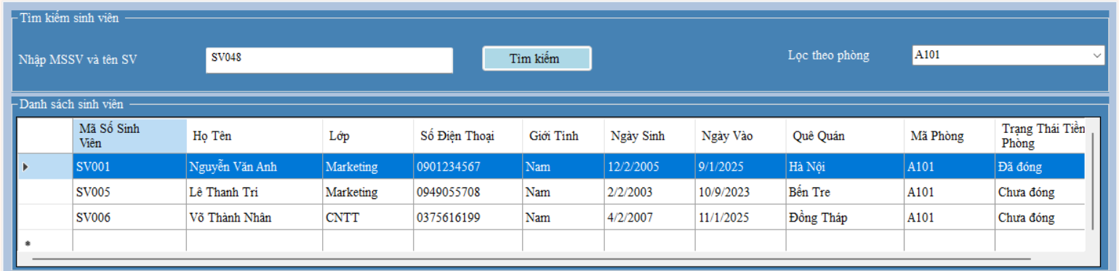
Hình 3.25: Thông tin sinh viên theo phòng
  - Nếu phòng không có sinh viên nào
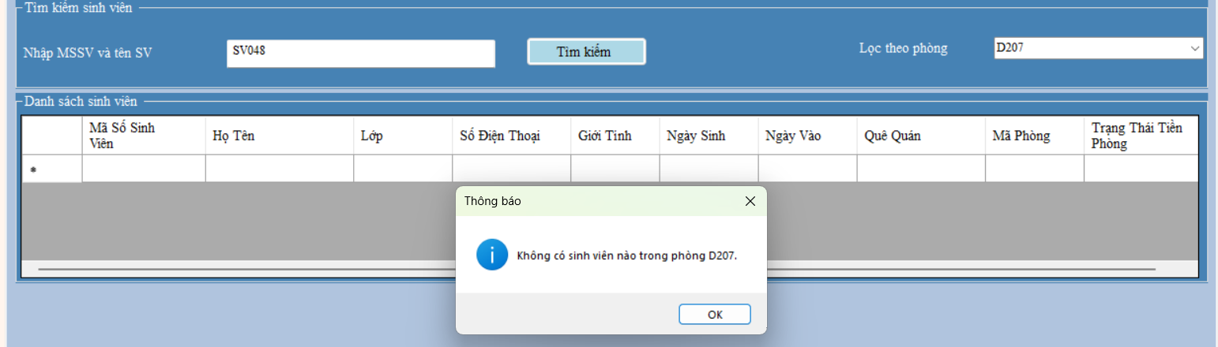
Hình 3.26: Phòng trống
Chức năng thanh toán tiền phòng: Tính toán tổng số tiền phải đóng, ghi nhận trạng thái thanh toán vào hệ thống và lưu trữ lịch sử giao dịch để đối soát sau này.
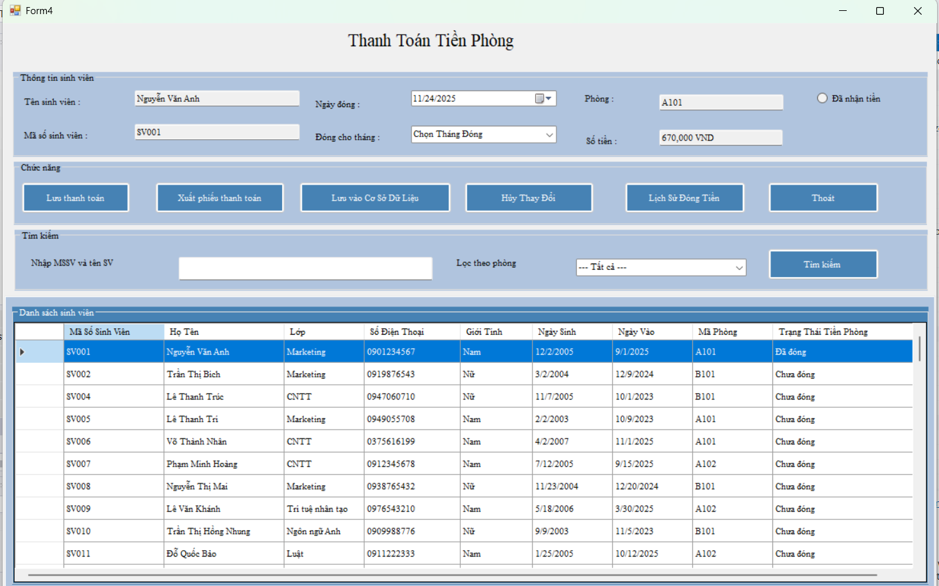
Hình 3.27: Giao diện thanh toán tiền phòng
- Tự động tính toán số tiền
  - Ngay khi người quản lý chọn một sinh viên trên lưới danh sách (SelectionChanged), hệ thống lấy mã phòng của sinh viên đó và thực hiện truy vấn SQL vào bảng Phong
  - Hệ thống tự động cộng tổng: Tổng tiền = Giá phòng + Tiền điện nước.
  - Kết quả được hiển thị ngay lập tức lên ô txtsotien, giúp tránh sai sót do tính nhẩm thủ công.
- Xử lý giao dịch với nút “btnluuvaosql”
  - Chạy lệnh “UPDATE SinhVien” để đổi cột TrangThaiTienPhong thành "Đã đóng" và cập nhật ngay lập tức.
  - Chạy lệnh “INSERT INTO LichSuDongTien”. Hệ thống tự động sinh mã giao dịch (ví dụ: TT001_11 nghĩa là sinh viên 001 đóng tháng 11) để làm khóa chính.
  - Nếu cả 2 bước trên đều thành công không lỗi, hệ thống mới chính thức lưu vào ổ cứng (transaction.Commit()).
  - Ghi nhận thanh toán thành công nếu đầy đủ thông tin
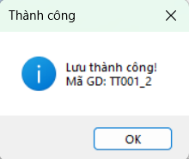
Hình 3.28: Lưu thanh toán thành công
  - Nếu sinh viên đã đóng tiền cho tháng đó rồi
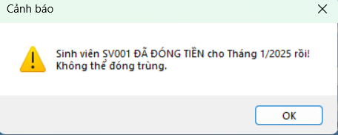
Hình 3.29: Giao dịch đã tồn tại
- Xuất phiếu thanh toán:
- Sử dụng thư viện System.IO và StringBuilder để tạo một biên lai dạng văn bản (.txt).
- Tự động điền các thông tin: mã phiếu (theo thời gian thực), thông tin sinh viên, số tiền và người lập phiếu.
- Cho phép người dùng chọn nơi lưu file trên máy tính thông qua SaveFileDialog.
- Chọn đầy đủ tháng đóng và xác nhận đã nhận tiền để tiến hành xuất phiếu

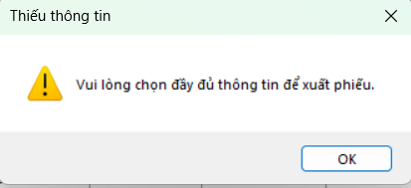
Hình 3.30: Thông báo chọn thiếu thông tin
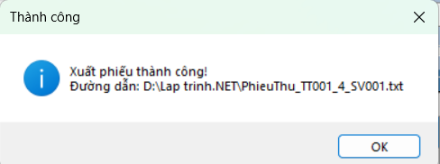
Hình 3.31: Xuất phiếu thanh toán thành công
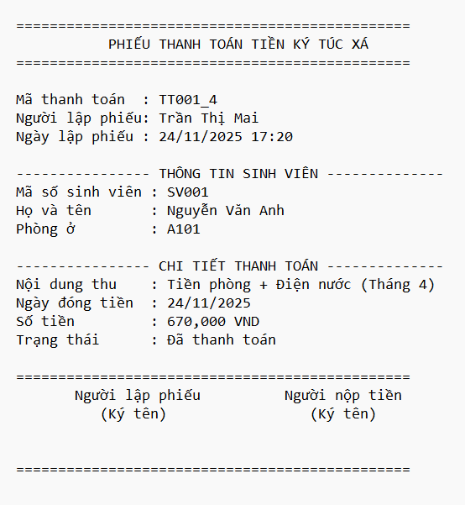
Hình 3.32: Phiếu thanh toán sau khi xuất
- Xem lịch sử giao dịch:
  - Nếu sinh viên chưa có lịch sử giao dịch
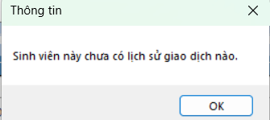
Hình 3.33: Chưa có lịch sử giao dịch
  - Nếu sinh viên có lịch sử giao dịch, hệ thống sẽ hiển thị form Lịch Sử Giao Dịch
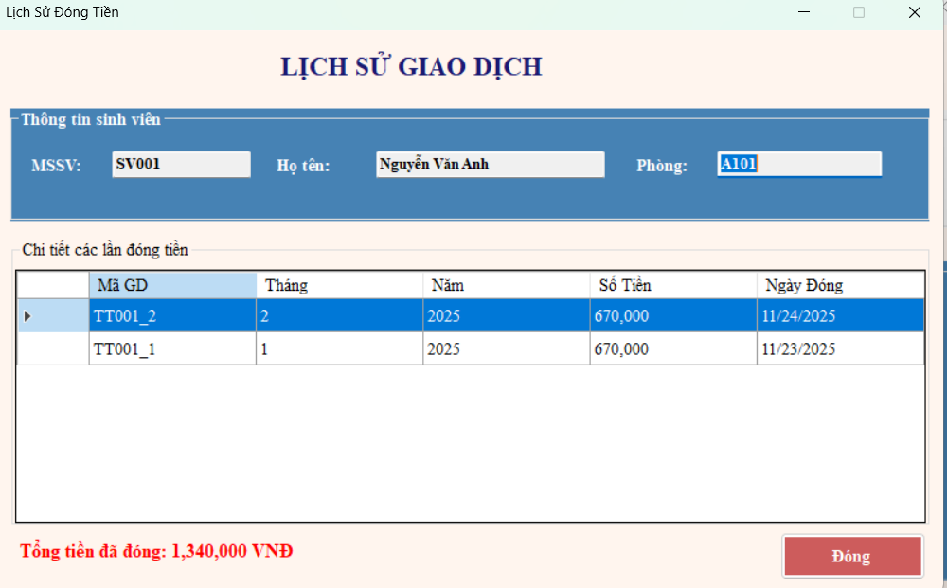
Hình 3.34: Lịch sử giao dịch của từng sinh viên

3.1.2.2 Quản lý phòng
Xem danh sách phòng: Khi người dùng đăng nhập với tài khoản quản lý và nhấn chọn “Quản lý phòng” để chuyển sang form tương ứng, SqlDataAdapter sẽ tải toàn bộ bảng Phong vào một DataTable, DataGridView sẽ hiển thị dữ liệu từ DataTable chứ không kết nối liên tục với SQL, lấy tất cả thông tin phòng và hiển thị chúng trên giao diện form “Quản lý phòng”.
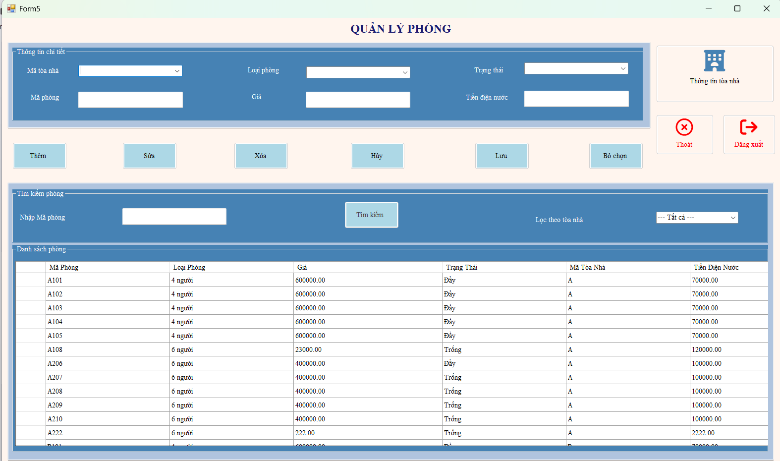
Hình 3.35: Chức năng xem danh sách phòng
Thêm phòng mới: Hệ thống gọi hàm “KiemTraNhapLieu” để rà soát các ô nhập liệu, kiểm tra sức chứa tòa nhà, kiểm tra quy tắc đặt tên, kiểm tra trùng lặp. Nếu nhập đầy đủ thông tin và thông tin hợp lệ, hệ thống thông báo thêm thành công và xóa trắng các ô nhập liệu để người dùng tiện nhập phòng tiếp theo. Dữ liệu hiện ngay lên DataGridView để người dùng thấy, nhưng chưa được lưu xuống SQL Server.
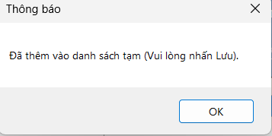
Hình 3.36: Thông báo lưu thành công
- Nhập thiếu thông tin
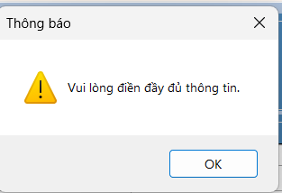
Hình 3.37: Thiếu thông tin
- Tòa nhà muốn thêm phòng đã đầy
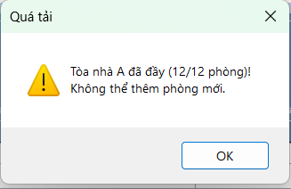
Hình 3.38: Thông báo không thể thêm mới
- Nhập sai định dạng giá phòng và tiền điện nước
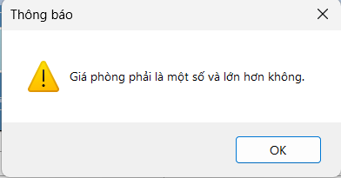
Hình 3.39: Thông báo nhập sai định dạng
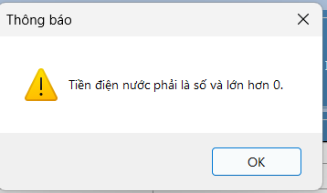
Hình 3.40: Thông báo nhập sai định dạng
- Tên phòng không trùng khớp với mã tòa nhà đã chọn
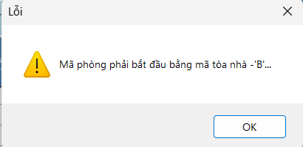
Hình 3.41: Thông báo không trùng khớp
- Sai định dạng mã phòng
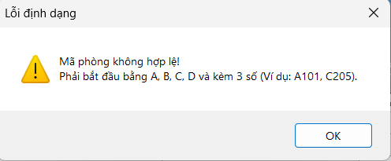
Hình 3.42: Thông báo nhập sai định dạng
- Mã phòng cần thêm đã tồn tại
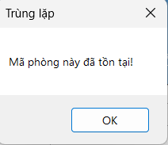
Hình 3.43: Mã phòng đã tồn tại
Sửa thông tin phòng: Hệ thống kiểm tra xem người dùng đã chọn phòng cần sửa trên lưới chưa, kiểm tra tính hợp lệ của dữ liệu nhập. Hệ thống gọi hàm KiemTraTrangThai để đối chiếu trạng thái mới với thực tế số sinh viên đang ở. Sau khi kiểm tra các ràng buộc và điều kiện hệ thống thực hiện cập nhật.
- Cập nhật nếu đáp ứng đủ các yêu cầu
  - Hệ thống tìm dòng dữ liệu trong DataTable (dt.Rows.Find).
  - Mở chế độ chỉnh sửa (Row.BeginEdit).
  - Gán các giá trị mới vào các cột: LoaiPhong, Gia, TrangThai, TienDienNuoc.
  - Lưu thay đổi vào dòng (Row.EndEdit).
  - Hệ thống thông báo sửa thành công
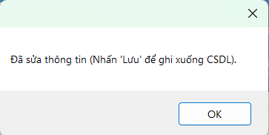
Hình 3.44: Cập nhật thông tin thành công
- Chưa chọn phòng cần sửa
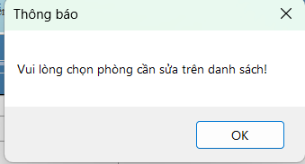
Hình 3.45: Thông báo chưa chọn phòng cần sửa
- Sửa mã tòa nhà
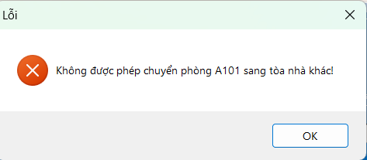
Hình 3.46: Thông báo không được sửa mã tòa nhà
- Sửa mã phòng
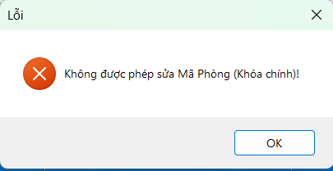
Hình 3.47: Thông báo không được sửa mã phòng
- Đổi trạng thái phòng không phù hợp
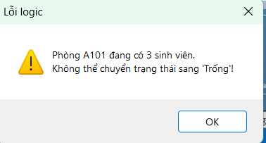
Hình 3.48: Thông báo lỗi trạng thái
Xóa: Khi người dùng nhấn chọn một phòng bất kì từ “Danh sách phòng” rồi nhấn nút “Xóa” hệ thống sẽ hiện thông báo xác nhận xóa, nếu chọn “Yes” hệ thống sẽ tìm dòng cần xóa trong DataTable bằng lệnh dt.Rows.Find() và gọi lệnh row.Delete(). Dòng đó sẽ bị đánh dấu là "Deleted" và ẩn khỏi DataGridView (nhưng vẫn nằm trong bộ nhớ chờ lệnh “Lưu”). Chức năng này có cơ chế bảo vệ nghiêm ngặt để tránh việc xóa nhầm các phòng đang có sinh viên cư trú, gây mất mát dữ liệu liên quan.
- Nếu xóa phòng đang có sinh viên cư trú
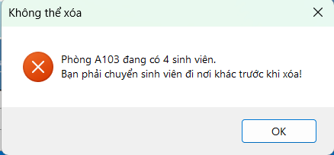
Hình 3.49: Thông báo phòng có sinh viên cư trú
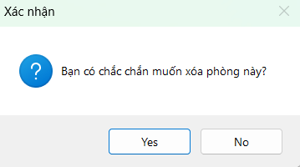
Hình 3.50: Xác nhận xóa
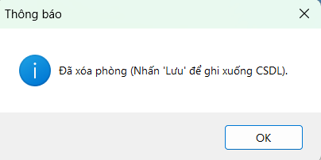
Hình 3.51: Xóa thành công
Hủy: Cho phép người dùng hủy bỏ các thao tác thêm, sửa, xóa đang thực hiện dở dang trên giao diện mà chưa được lưu xuống cơ sở dữ liệu. Đồng thời, nó giúp làm sạch giao diện để bắt đầu một tác vụ mới.
- Lệnh dt.GetChanges() kiểm tra xem trong DataTable (bộ nhớ tạm) có dòng nào đang ở trạng thái thêm mới (Added), dã sửa (Modified), hoặc đã xóa (Deleted) hay không.
- Nếu phát hiện có dữ liệu chưa lưu, hệ thống sẽ hiện hộp thoại cảnh báo: 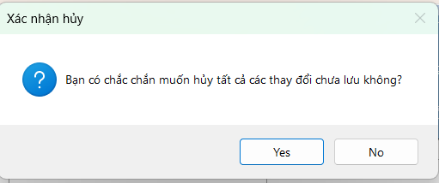
Hình 3.52: Xác nhận hủy
  - Sau khi nhấn “Yes” hệ thống gọi lệnh dt.RejectChanges() để hoàn tác những thay đổi.
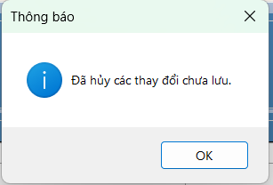
Hình 3.53: Hủy thay đổi thành công
- Nếu không có bất kì thay đổi nào diễn ra, hệ thống bỏ qua bước hỏi này và làm sạch giao diện.
Lưu: Đồng bộ hóa tất cả các thay đổi (thêm, sửa, xóa) đang nằm trong bộ nhớ tạm (DataTable) xuống cơ sở dữ liệu vật lý (SQL Server).
- SqlCommandBuilde tự động quét cấu trúc bảng và tự động sinh ra các câu lệnh SQL chuẩn (INSERT, UPDATE, DELETE) tương ứng với các thay đổi trong DataTable.
- Gọi lệnh daPhong.Update(dt): Đây là lệnh thực thi toàn bộ các thay đổi xuống SQL Server trong một lần kết nối.
- Nếu không có thay đổi nào cần lưu
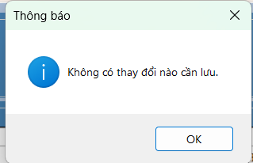
Hình 3.54: Thông báo không có thay đổi cần lưu
- Nếu có thay đổi cần lưu
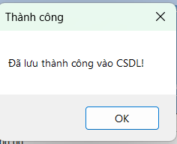
Hình 3.55: Lưu thay đổi thành công
Tìm kiếm theo mã phòng: Giúp người quản lý nhanh chóng tìm thấy thông tin của một phòng cụ thể trong danh sách dựa trên mã phòng.
- Hệ thống lấy chuỗi ký tự người dùng nhập vào ô tìm kiếm (txtTimKiem). Sử dụng hàm .Trim() để loại bỏ khoảng trắng thừa ở đầu và cuối.
- Nếu ô tìm kiếm bị bỏ trống (string.IsNullOrEmpty), hệ thống sẽ hiển thị thông báo nhắc nhở và dừng lại
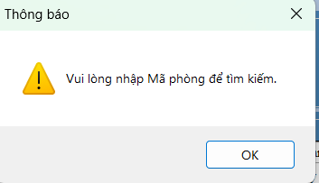
Hình 3.56: Thông báo thiếu mã phòng
- Thực thi bộ lọc (Filtering - Disconnected Mode): Sử dụng thuộc tính DefaultView.RowFilter lọc trực tiếp trên DataTable (dt)
- Nếu không tìm thấy : Hiển thị thông báo và hệ thống tự động xóa bộ lọc (RowFilter = string.Empty) để hiển thị lại danh sách đầy đủ ban đầu, giúp người dùng không bị kẹt ở màn hình trắng.
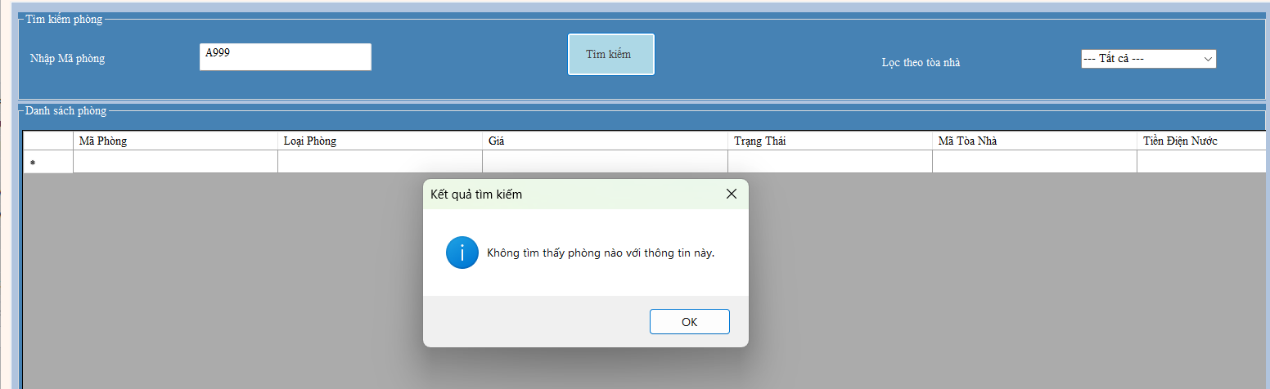
Hình 3.57: Thông báo không tìm thấy phòng
- Nếu tìm thấy: DataGridView tự động cập nhật chỉ hiển thị các phòng thỏa mãn điều kiện.
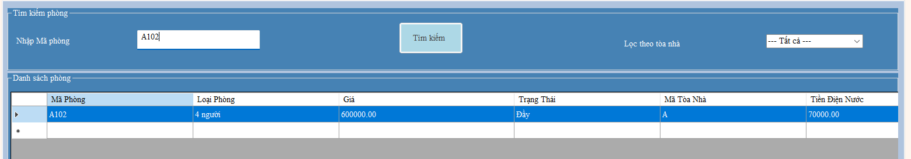
Hình 3.58: Thông tin các phòng theo mã phòng vừa nhập
Lọc theo mã tòa nhà: Giúp người quản lý nhanh chóng thu hẹp phạm vi hiển thị, chỉ xem danh sách các phòng thuộc một tòa nhà cụ thể (ví dụ: Tòa A) hoặc xem toàn bộ các phòng.
- Khởi tạo dữ liệu lọc (Hàm TaiToaNhaVaoTimKiem): Hệ thống thực hiện truy vấn SQL: SELECT MaToaNha FROM ToaNha dữ liệu lấy được sẽ đổ vào combobox “cboLocToaNha”
- Sự kiện Event SelectedIndexChanged kích hoạt ngay lập tức khi người dùng thay đổi giá trị trong ComboBox (không cần bấm nút "Tìm kiếm").
- Hệ thống sử dụng thuộc tính DefaultView.RowFilter của DataTable (dt) để lọc dữ liệu ngay mà không cần truy vấn lại SQL Server.
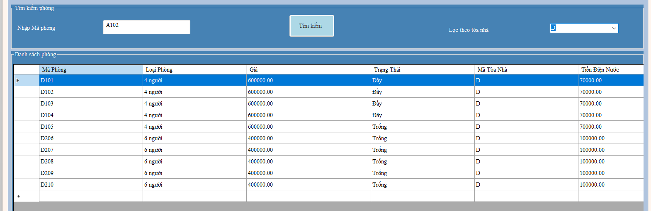
Hình 3.59: Thông tin phòng theo tòa nhà đã lọc
Xem thông tin tòa nhà: Chức năng này thể hiện sự linh hoạt trong trải nghiệm người dùng (UX):
- Thay vì bắt người quản lý phải nhìn vào một danh sách hàng trăm phòng (DataGridView) khô khan để tìm phòng trống.
- Nút này cung cấp một góc nhìn tổng qua giúp họ nhanh chóng biết tòa nào còn bao nhiêu chỗ trống, bao gồm những phòng nào, có bao nhiêu sinh viên và danh sách sinh viên theo từng phòng.
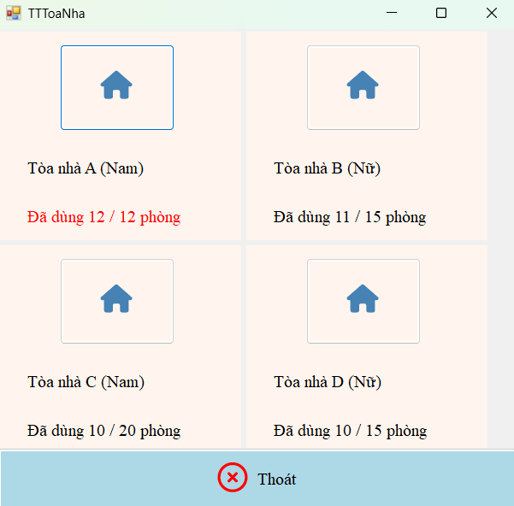
Hình 3.60: Thông tin tòa nhà
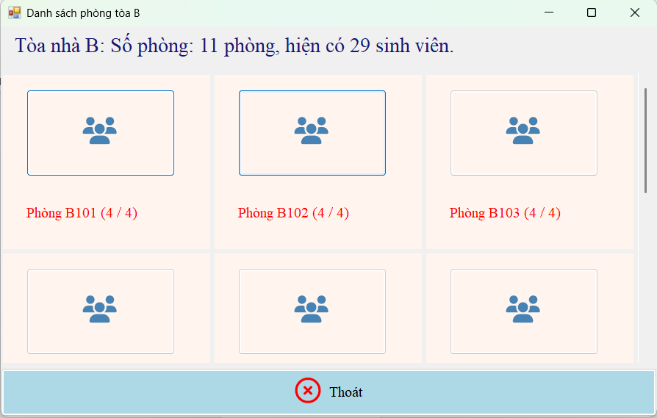
Hình 3.61: Thông tin phòng
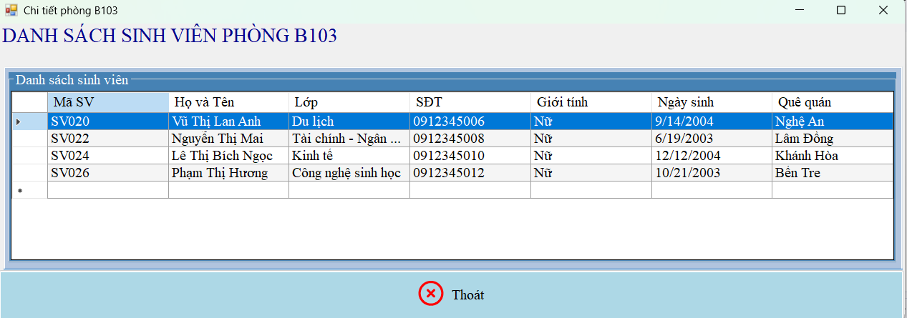
Hình 3.62: Danh sách sinh viên theo từng phòng

3.1.3 Chức năng của vai trò sinh viên
Thay đổi thông tin cá nhân: Trước khi cho phép thay đổi bất kỳ thông tin nào, hệ thống bắt buộc người dùng phải nhập “Mật khẩu hiện tại”.
- Hàm KiemTraMatKhauCu() sẽ gửi câu lệnh SELECT COUNT(*) xuống bảng TaiKhoan để kiểm tra xem TenDangNhap (MSSV) và MatKhau (cũ) có khớp nhau không.
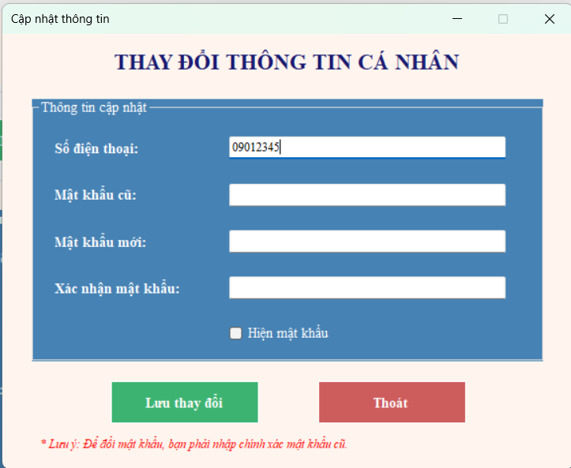
Hình 3.63: Giao diện thay đổi thông tin cá nhân
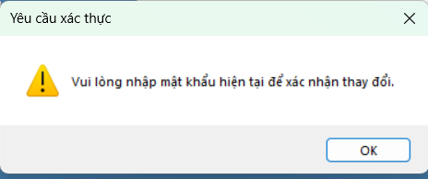
Hình 3.64: Yêu cầu xác thực mật khẩu
- Nếu sai mật khẩu cũ thì chặn lại ngay lập tức, bảo vệ tài khoản khỏi người lạ.

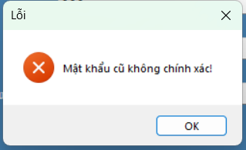
Hình 3.65: Lỗi sai mật khẩu
- Khi đổi mật khẩu, hệ thống kiểm tra xem "Mật khẩu mới" và "Xác nhận mật khẩu" có khớp nhau không. Nếu khớp, thực hiện lệnh UPDATE TaiKhoan SET MatKhau = @mk....
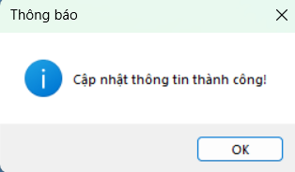
Hình 3.66: Cập nhật thông tin cá nhân thành công
- Nếu không khớp thì hiện thông báo lỗi
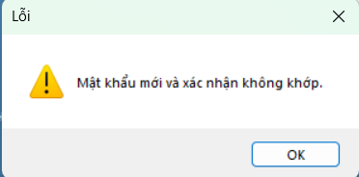
Hình 3.67: Lỗi xác thực
- Xem lịch sử giao dịch: Hệ thống kết nối CSDL và thực hiện câu lệnh SQL truy vấn vào bảng LichSuDongTien. Đảm bảo sinh viên nào đăng nhập thì chỉ xem được lịch sử của chính mình. Sau khi tải dữ liệu lên DataGridView hệ thống chạy một vòng lặp foreach duyệt qua từng dòng trong DataTable, nó cộng dồn giá trị cột “Số Tiền” lại để ra con số tổng và hiển thị, sắp xếp các lần đóng tiền mới nhất lên đầu danh sách để dễ theo dõi.
  - Nếu sinh viên chưa thực hiện giao dịch nào
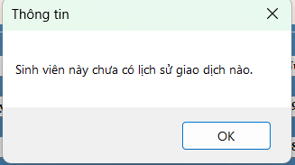
Hình 3.68: Thông báo không có giao dịch
  - Nếu sinh viên có lịch sử giao dịch

Hình 3.69: Giao diện lịch sử giao dịch của sinh viên

3.2 Các bước xây dựng ứng dụng

3.2.1 Cài đặt các phần mềm và thư viện cần thiết
Để phát triển ứng dụng, cần chuẩn bị môi trường phát triển tích hợp (IDE) và các thư viện hỗ trợ sau:
- Microsoft Visual Studio: Sử dụng phiên bản Visual Studio 2019 hoặc 2022 (Community/Professional).
- SQL Server và SSMS: Cài đặt SQL Server (phiên bản Express hoặc Developer) để lưu trữ dữ liệu. Cài đặt SQL Server Management Studio (SSMS) để quản lý, thiết kế bảng và chạy các câu lệnh truy vấn.
- Windows Forms (.NET Framework): Là nền tảng cốt lõi để xây dựng giao diện đồ họa (GUI), cung cấp sẵn các công cụ thiết kế (Toolbox) như: Button, Label, TextBox, DataGridView...
- Các thư viện mở rộng (NuGet Package):
  - System.Data.SqlClient: Thư viện cung cấp các lớp đối tượng (SqlConnection, SqlDataAdapter, SqlCommand) giúp ứng dụng C# kết nối và thao tác dữ liệu với SQL Server
  - FontAwesome.Sharp: Thư viện hỗ trợ hiển thị các biểu tượng (Icon) đẹp mắt, hiện đại cho các nút bấm và giao diện.

3.2.2 Thiết kế cơ sở dữ liệu SQL Server
Sử dụng SQL Server để tạo database và các table cần thiết.
- Cơ sở dữ liệu QL_KyTucXa01
- Gồm 6 bảng
  - SinhVien
  - Phong
  - ToaNha
  - QuanLy
  - TaiKhoan
  - LichSuDongTien
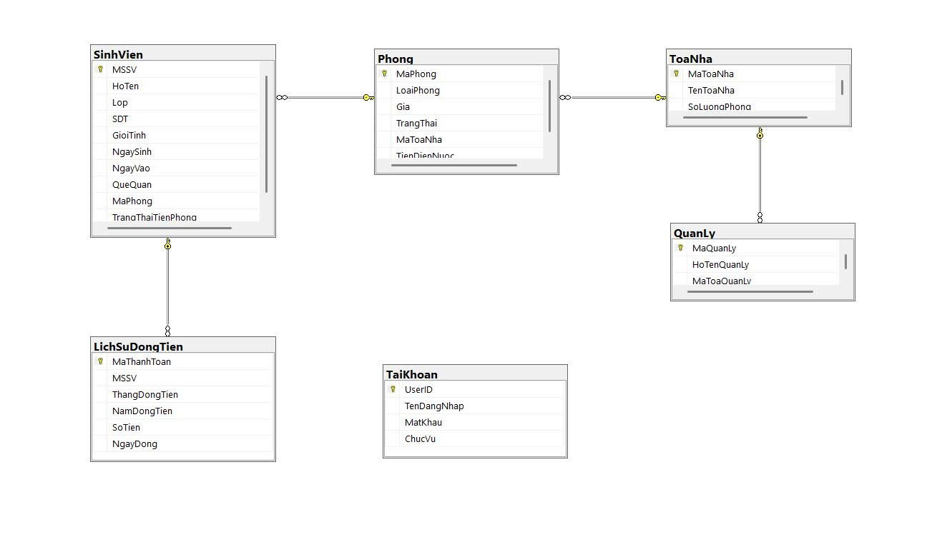
Hình 3.70: Sơ đồ Cơ sở Dữ liệu (Database Diagram)
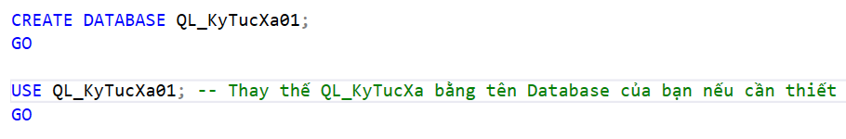
Hình 3.71: Tạo database QL_KyTucXa01
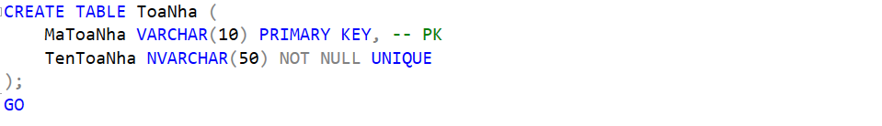
Hình 3.72: Tạo bảng ToaNha (Tòa nhà)
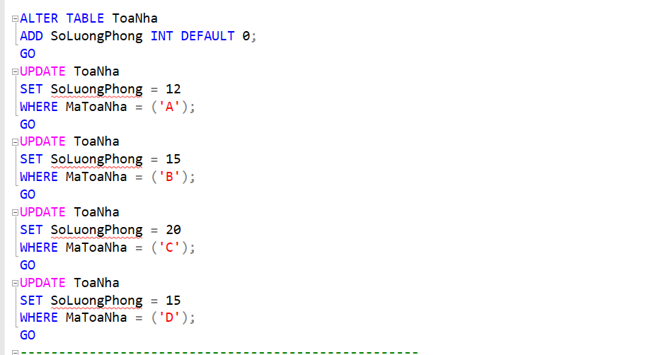
Hình 3.73: Cập nhật số lượng phòng của tòa nhà
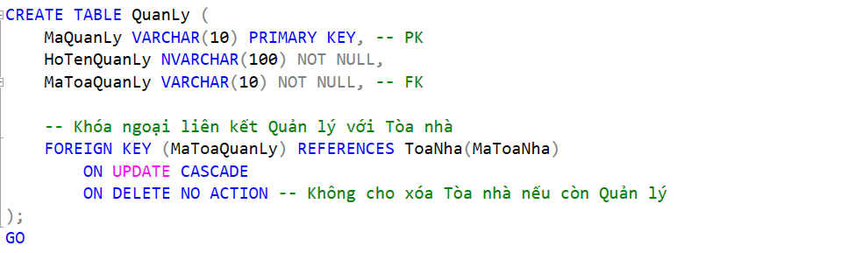
Hình 3.74: Tạo bảng QuanLy (Quản lý)

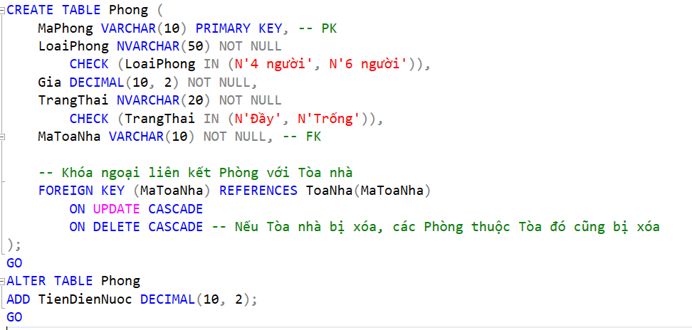
Hình 3.75: Tạo bảng Phong (Phòng)
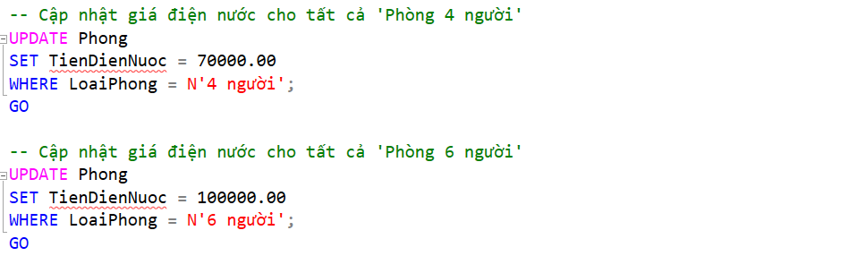
Hình 3.76: Cập nhật giá điện nước cho phòng
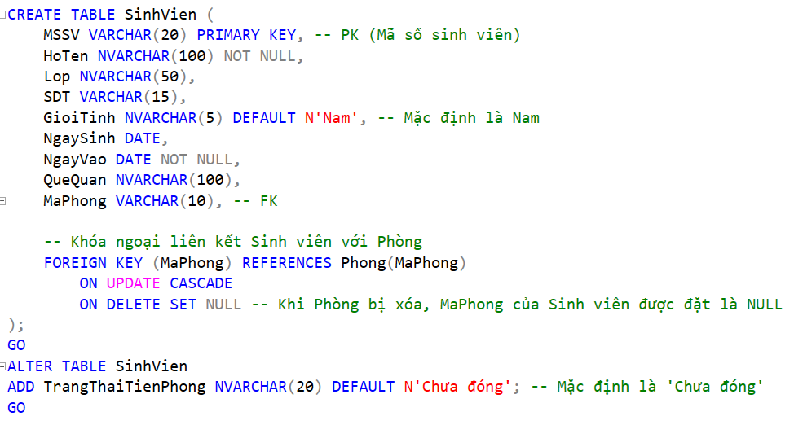
Hình 3.77: Tạo bảng SinhVien (Sinh viên)
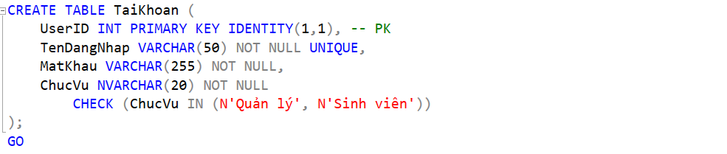
Hình 3.78: Tạo bảng TaiKhoan (Tài khoản)
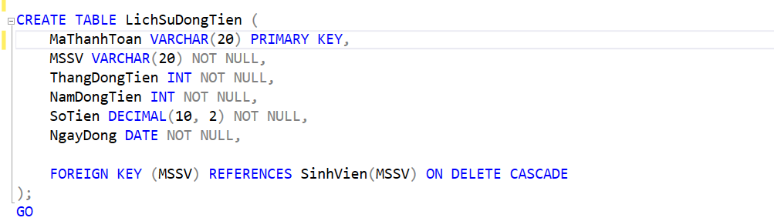
Hình 3.79: Tạo bảng LichSuDongTien (Lịch sử đóng tiền)

3.2.3 Thiết kế giao diện người dùng (GUI)
Sử dụng Windows Forms để tạo các cửa sổ, trường nhập liệu, nút bấm và bảng hiển thị thông tin sinh viên. Thiết kế giao diện cho phép người dùng thực hiện các chức năng sau:
- Người dùng quản lý
  - Thêm thông tin sinh viên mới.
  - Lưu thông tin sinh viên
  - Sửa thông tin sinh viên.
  - Hủy thông tin sinh viên.
  - Xóa thông tin sinh viên.
  - Thêm thông tin phòng mới
  - Lưu thông tin phòng
  - Sửa thông tin phòng
  - Hủy thông tin phòng
  - Xóa thông tin phòng
  - Ghi nhận đóng tiền cho từng sinh viên.
  - Xem lịch sử đóng tiền
  - Xuất hóa đơn thanh toán
  - Xem danh sách tất cả sinh viên.
  - Xem danh sách tất cả các phòng
  - Tìm kiếm sinh viên theo MSSV hoặc họ tên
  - Tìm kiếm phòng theo mã phòng
  - Lọc sinh viên theo phòng
  - Lọc phòng theo mã tòa nhà
- Người dùng sinh viên
  - Xem thông tin cá nhân
  - Thay đổi thông tin cá nhân
    - Mật khẩu
    - Số điện thoại
  - Xem lịch sử đóng tiền

3.2.4 Viết mã để hoàn thiện các chức năng

CHƯƠNG 4
KẾT LUẬN

4.1 KẾT QUẢ ĐẠT ĐƯỢC
Về mặt kỹ thuật và công nghệ:
- Xây dựng thành công ứng dụng Windows Forms: Sử dụng ngôn ngữ C# và .NET Framework, ứng dụng hoạt động ổn định trên môi trường Windows.
- Kết nối cơ sở dữ liệu hoàn chỉnh: Thiết lập kết nối thành công với SQL Server thông qua thư viện System.Data.SqlClient (ADO.NET). Dữ liệu được truy xuất nhanh chóng, đảm bảo tính toàn vẹn thông qua các Transaction (giao dịch) trong các chức năng quan trọng như ghi nhận đóng tiền .
- Giao diện người dùng (GUI): Thiết kế giao diện thân thiện, hiện đại bằng cách sử dụng các Control nâng cao như FlowLayoutPanel để hiển thị sơ đồ tòa nhà, UserControl để tái sử dụng các thẻ phòng/tòa nhà, và tích hợp bộ icon FontAwesome.Sharp giúp tăng trải nghiệm người dùng .
- Tổ chức mã nguồn: Áp dụng lập trình hướng đối tượng (OOP), tách biệt mã nguồn thành các Form chức năng (Admin, Student, Payment) và các lớp xử lý dữ liệu, giúp mã nguồn rõ ràng và dễ bảo trì .
Về mặt chức năng nghiệp vụ:
- Phân quyền hệ thống: Xây dựng cơ chế đăng nhập an toàn, phân quyền rõ ràng giữa hai đối tượng: Quản lý (Admin) và Sinh viên dựa trên bảng TaiKhoan.
- Chức năng dành cho Quản lý:
  - Quản lý sinh viên (CRUD): Thực hiện trọn vẹn các thao tác Thêm, Xóa, Sửa, Lưu thông tin sinh viên. Tự động kiểm tra các ràng buộc dữ liệu (trùng MSSV, định dạng SĐT, tuổi hợp lệ).
  - Quản lý phòng ở: Cập nhật tự động trạng thái phòng (Đầy/Trống) dựa trên sức chứa thực tế. Cung cấp giao diện trực quan xem danh sách tòa nhà và chi tiết từng phòng.
  - Quản lý tài chính: Tính toán chính xác tổng tiền (Tiền phòng + Điện nước), ghi nhận thanh toán vào bảng LichSuDongTien, và hỗ trợ xuất phiếu thu dạng văn bản (.txt) .
  - Tìm kiếm và Thống kê: Tìm kiếm sinh viên đa tiêu chí (Mã, Tên), lọc danh sách theo phòng hoặc tòa nhà.
- Chức năng dành cho Sinh viên:
  - Cho phép sinh viên đăng nhập để tra cứu thông tin cá nhân (Read-only).
  - Xem lại toàn bộ lịch sử đóng tiền chi tiết theo thời gian.
  - Cập nhật các thông tin cá nhân cơ bản (Số điện thoại, Mật khẩu).

4.2 HƯỚNG PHÁT TRIỂN
Nâng cấp công nghệ:
- Chuyển đổi từ Windows Forms sang nền tảng Web (ASP.NET Core) hoặc ứng dụng đa nền tảng (.NET MAUI) để sinh viên và quản lý có thể truy cập hệ thống từ xa qua internet hoặc điện thoại di động.
- Sử dụng Entity Framework thay cho ADO.NET thuần để thao tác dữ liệu linh hoạt và bảo mật hơn.
Mở rộng chức năng nghiệp vụ:
- Đăng ký trực tuyến: Tích hợp chức năng cho phép sinh viên xem phòng trống và đăng ký giữ chỗ online trước khi nhập học.
- Thanh toán điện tử: Tích hợp cổng thanh toán (QR Code, Momo, Ngân hàng) để sinh viên đóng tiền phòng trực tuyến thay vì thu tiền mặt thủ công.
- Quản lý cơ sở vật chất: Thêm module cho phép sinh viên báo hỏng cơ sở vật chất (điện, nước) và quản lý theo dõi tiến độ sửa chữa.
Báo cáo và thống kê nâng cao:
- Tích hợp công cụ báo cáo chuyên nghiệp (như Crystal Reports hoặc xuất file Excel chuẩn) để tạo các báo cáo doanh thu, báo cáo tình trạng cư trú định kỳ gửi lên ban giám hiệu.
- Gửi thông báo tự động qua email hoặc SMS nhắc nhở sinh viên khi sắp đến hạn đóng tiền.

4.3 TÀI LIỆU THAM KHẢO
Nguyễn Hữu Hòa, Hồ Văn Tú, & Hoàng Minh Trí. (2017). Giáo trình lập trình .Net. Cần Thơ: Đại học Cần Thơ.

